REPUBLIQUE DU SENEGAL
Un Peuple — Un But — Une Foi

MINISTERE DE L'ENSEIGNEMENT SUPERIEUR,
DE LA RECHERCHE ET DE L'INNOVATION
UNIVERSITE CHEIKH ANTA DIOP DE DAKAR
FACULTE DES SCIENCES ET TECHNIQUES
DEPARTEMENT DE MATHEMATIQUES ET INFORMATIQUE
SECTION INFORMATIQUE

MEMOIRE DE MASTER II INFORMATIQUE
OPTION : Systemes d'Informations Repartis (SIR)

Sujet
PsyConnect : Conception et Realisation d'une Plateforme
Mobile Intelligente pour l'Acces aux Soins de Sante Mentale
au Senegal

Presente et soutenu publiquement par :
Mademoiselle Ndeye Maguette KANE
Annee universitaire 2025-2026

JURY
Nom | Grade / Etablissement | Role
M. Bassirou TOURE | Maitre de conferences, UCAD | Encadreur
A completer | Maitre de conferences, UCAD | President
A completer | Assistant, UCAD | Membre
A completer | Assistant, UCAD | Membre

DÉDICACES

À toi, Papa,
Cheikh Oumar KANE,
qui n'es plus là pour voir l'aboutissement de ce travail,
mais dont la présence reste gravée dans chaque effort que j'accomplis.
Ce mémoire est le tien, autant qu'il est le mien.
À ma mère,
Fatou Bintou MBAYE,
pour ta tendresse infaillible, tes sacrifices silencieux
et ta confiance absolue en moi.
À mes frères,
Youssoupha Mbaye KANE et Ndiaga Salla KANE,
pour votre soutien indéfectible et votre amour fraternel.
À mes amis,
Seni TOURÉ et Mame Binta DEMÉ,
pour votre présence, vos encouragements
et la joie que vous apportez à chacun de mes jours.

REMERCIEMENTS
La réalisation de ce mémoire n'aurait pas été possible sans le concours de nombreuses personnes auxquelles je tiens à exprimer ma profonde gratitude.
Je remercie chaleureusement Monsieur Bassirou TOURÉ, Maître de conférences à l'Université Cheikh Anta Diop de Dakar, mon encadreur, pour sa disponibilité constante, ses orientations précieuses et ses conseils avisés tout au long de ce travail. Sa rigueur académique et son engagement ont été une source d'inspiration déterminante.
Je remercie les membres du jury qui ont bien voulu consacrer de leur temps à l'évaluation de ce mémoire. Leurs remarques et suggestions contribueront à en enrichir la qualité.
Ma gratitude va également à toute ma famille, en particulier à ma mère Fatou Bintou MBAYE et à mes frères, pour leur soutien moral indéfectible, leur patience et leurs encouragements tout au long de mes études.
Je tiens aussi à remercier l'ensemble de mes camarades de la promotion Master 2 Systèmes d'Informations Répartis pour les échanges enrichissants, la solidarité et les moments de partage qui ont rythmé ces années de formation.
Enfin, j'adresse mes sincères remerciements à toutes les personnes qui, de près ou de loin, ont contribué à l'aboutissement de ce travail.

RÉSUMÉ
La santé mentale constitue un enjeu majeur de santé publique en Afrique subsaharienne et au Sénégal en particulier, où l'on ne comptait que 38 psychiatres en 2019, concentrés à Dakar, pour plus de 18 millions d'habitants. Face à ce déséquilibre criard entre l'offre et la demande de soins, et dans un contexte de forte pénétration des technologies mobiles, ce mémoire présente la conception et la réalisation de PsyConnect, une plateforme numérique intelligente dédiée à la mise en relation entre patients et psychologues certifiés.
PsyConnect repose sur une architecture orientée microservices, choisie pour ses propriétés de modularité, de scalabilité et de résilience. Le système est composé de huit microservices indépendants, dont sept développés avec Spring Boot 3.5 et Java 17 et un avec Python et FastAPI, orchestrés par Docker Compose, et communicant via une passerelle API centrale construite sur Spring Cloud Gateway. La sécurité des échanges est assurée par des tokens JWT, la traçabilité distribuée par Zipkin, et la tolérance aux pannes par la bibliothèque Resilience4j selon le patron Circuit Breaker.
Du côté fonctionnel, la plateforme prend en charge l'intégralité du parcours de soin : inscription et validation des psychologues par vérification de justificatif professionnel, gestion des disponibilités et prise de rendez-vous en ligne, paiement et remboursement via un portefeuille numérique intégré, messagerie sécurisée entre patients et thérapeutes, suivi clinique avec notes confidentielles réservées au seul psychologue auteur, et administration centralisée avec gestion des signalements et diffusion d'annonces.
Une des contributions originales de ce travail est l'intégration d'un compagnon conversationnel basé sur l'intelligence artificielle, baptisé Xalaat — mot wolof signifiant « pensée ». Conçu pour aider le patient à se préparer à sa première consultation, dans un échange confidentiel et éphémère, Xalaat s'appuie sur un modèle de langage de grande taille (LLM) exécuté localement via Ollama, avec un mécanisme de garde-fou pré-LLM qui intercepte les formulations explicites de détresse avant tout appel au modèle et oriente automatiquement l'utilisateur vers une aide professionnelle.
L'interface utilisateur a été développée en Flutter (Dart SDK ^3.6.1) pour iOS et Android, proposant des vues distinctes et adaptées pour les trois profils d'utilisateurs : patient, psychologue et administrateur. L'expérience utilisateur a guidé chaque choix de conception, depuis la navigation par barre inférieure jusqu'à l'intégration de questionnaires cliniques standardisés PHQ-9 et GAD-7 permettant un premier dépistage en ligne.
Ce travail démontre la faisabilité technique et fonctionnelle d'une plateforme de santé mentale numérique adaptée au contexte sénégalais. Il constitue une contribution concrète à la réduction des inégalités d'accès aux soins psychologiques et ouvre des perspectives prometteuses pour un déploiement à grande échelle, notamment dans le cadre des politiques nationales de e-santé.
Mots-clés : Santé mentale, microservices, Flutter, Spring Boot, intelligence artificielle, Sénégal, télémédecine, plateforme mobile, Xalaat.

ABSTRACT
Mental health represents a major public health challenge in sub-Saharan Africa and Senegal in particular, where there were only 38 psychiatrists in 2019, mostly based in Dakar, for a population of over 18 million. Faced with this critical imbalance between the supply and demand for care, and in a context of strong mobile technology penetration, this thesis presents the design and implementation of PsyConnect, an intelligent digital platform dedicated to connecting patients with certified psychologists.
PsyConnect is built on a microservices-oriented architecture, chosen for its modularity, scalability, and resilience properties. The system consists of eight independent microservices — seven built with Spring Boot 3.5 and Java 17, one with Python and FastAPI — orchestrated by Docker Compose, and communicating through a central API gateway built on Spring Cloud Gateway. Exchange security is ensured by JWT tokens, distributed traceability by Zipkin, and fault tolerance by the Resilience4j library using the Circuit Breaker pattern.
Functionally, the platform covers the full care journey: psychologist registration and validation through professional credential verification, availability management and online appointment booking, payment and refunds via an integrated digital wallet, secure messaging between patients and therapists, clinical follow-up with confidential notes restricted to the authoring psychologist, and centralized administration including report management and broadcast announcements.
One of the original contributions of this work is the integration of an AI-powered conversational companion called Xalaat — a Wolof word meaning 'thought'. Designed to help patients prepare for their first consultation through a confidential and ephemeral conversation, Xalaat leverages a large language model (LLM) running locally via Ollama, with a pre-LLM safety guard that intercepts explicit expressions of distress before the model is called and automatically redirects users toward professional support.
The user interface was developed in Flutter (Dart SDK ^3.6.1) for iOS and Android, offering distinct and tailored views for three user profiles: patient, psychologist, and administrator. User experience guided every design decision, from bottom navigation to the integration of standardized clinical questionnaires PHQ-9 and GAD-7 enabling initial online screening.
This work demonstrates the technical and functional feasibility of a digital mental health platform adapted to the Senegalese context, and opens promising prospects for large-scale deployment within national e-health policy frameworks.
Keywords: Mental health, microservices, Flutter, Spring Boot, artificial intelligence, Senegal, telemedicine, mobile platform, Xalaat.

GLOSSAIRE

Sigle | Signification
API | Application Programming Interface
CI/CD | Continuous Integration / Continuous Deployment
ERP | Exposition et Prévention de la Réponse
FST | Faculté des Sciences et Techniques
GAD-7 | Generalized Anxiety Disorder - 7
HTTP | HyperText Transfer Protocol
IA | Intelligence Artificielle
IHM | Interface Homme-Machine
JDK | Java Development Kit
JPA | Jakarta Persistence API
JSON | JavaScript Object Notation
JVM | Java Virtual Machine
JWT | JSON Web Token
LLM | Large Language Model
OMS | Organisation Mondiale de la Santé
ORCHA | Organisation for the Review of Care and Health Apps
ORM | Object-Relational Mapping
PHQ-9 | Patient Health Questionnaire - 9
RDV | Rendez-vous
REST | Representational State Transfer
SAMU | Service d'Aide Médicale Urgente
SDK | Software Development Kit
SIR | Systèmes d'Informations Répartis
SQL | Structured Query Language
TCC | Thérapie Cognitive et Comportementale
TF-IDF | Term Frequency – Inverse Document Frequency
TOC | Trouble Obsessionnel Compulsif
UCAD | Université Cheikh Anta Diop de Dakar
UI | User Interface (Interface Utilisateur)
UML | Unified Modeling Language
UUID | Universally Unique Identifier

SOMMAIRE
Sommaire — ouvrir dans Word et appuyer sur Ctrl+A, F9

Chapitre 1 : Introduction Générale

1.1 Contexte général
La santé mentale constitue un enjeu de santé publique majeur à l'échelle mondiale. Selon l'Organisation Mondiale de la Santé (OMS), près de 1 milliard de personnes souffrent de troubles mentaux, et environ 80 % des personnes atteintes dans les pays à revenus faibles et intermédiaires ne reçoivent aucun soin adapté. Cette réalité est particulièrement préoccupante en Afrique subsaharienne, où les ressources humaines et infrastructurelles dédiées à la santé mentale demeurent très insuffisantes.
Au Sénégal, le secteur de la psychologie et de la psychiatrie souffre d'un déficit structurel alarmant. Le pays comptait 38 psychiatres en 2019 [13], pour une population de 18 126 390 habitants recensée en 2023 [15], soit un ratio qui demeure très en deçà des recommandations de l'OMS. Les services spécialisés sont quasi exclusivement concentrés à Dakar, rendant l'accès aux soins quasi impossible pour les populations des régions éloignées.
À ces inégalités géographiques s'ajoute une barrière culturelle significative : la maladie mentale est encore largement stigmatisée dans de nombreuses communautés sénégalaises, souvent associée à des causes spirituelles ou surnaturelles. Cette stigmatisation décourage de nombreux patients de consulter un professionnel de santé mentale, aggravant ainsi les situations de souffrance psychologique non prises en charge.
Paradoxalement, le Sénégal affiche un taux de pénétration mobile dépassant les 100 %, avec plus de 19 millions de SIM actives recensées par l'Autorité de Régulation des Télécommunications et des Postes (ARTP). Cette réalité numérique offre une opportunité sans précédent : le mobile peut devenir un vecteur d'accès aux soins de santé mentale, à condition de disposer de plateformes adaptées au contexte local.

1.1.1 Difficultés actuelles des acteurs
La situation actuelle se caractérise par de multiples difficultés pour chacun des acteurs du système de soin psychologique au Sénégal.
Pour le patient :
- Difficulté à identifier et localiser un psychologue adapté à ses besoins (spécialité, langue parlée, localisation, tarif), faute de répertoire en ligne centralisé ;
- Processus de prise de rendez-vous archaïque, reposant sur le téléphone ou le bouche-à-oreille ;
- Obligation de se déplacer physiquement au cabinet pour régler les honoraires, généralement en espèces ;
- Absence de continuité de suivi entre les séances (pas de journal de bord, pas de messagerie sécurisée avec le praticien) ;
- Barrière psychologique à la démarche de soin : appréhension de la première consultation, sans aucun accompagnement pour s'y préparer.

Pour le psychologue :
- Faible visibilité digitale, aucun répertoire national en ligne ne permettant aux patients de trouver un praticien ;
- Gestion administrative manuelle des rendez-vous (agenda papier, fichier tableur) ;
- Absence d'outils numériques pour le suivi longitudinal des patients (notes cliniques, historique des séances) ;
- Absence de mécanisme formel de validation des credentials (diplômes, numéro de licence) ;
- Gestion des paiements entièrement manuelle, sans traçabilité.

Pour l'administration et la régulation du secteur :
- Impossibilité de vérifier facilement les qualifications et la légitimité des praticiens exerçant ;
- Absence de mécanisme formel de signalement et de traitement des plaintes contre des praticiens ;
- Aucune visibilité agrégée sur l'activité du secteur (nombre de consultations, géographie de l'offre).

1.2 Problématique
Face à ces constats, une question centrale se pose : comment concevoir et développer une plateforme numérique adaptée au contexte sénégalais, permettant à la fois de faciliter l'accès des patients à des psychologues vérifiés, d'améliorer la gestion administrative des praticiens, et d'offrir un suivi psychologique continu, sécurisé et confidentiel entre les séances ?
Cette problématique implique plusieurs défis techniques et fonctionnels simultanés : construire un système capable de gérer des profils multi-rôles (patient, psychologue, administrateur), d'intégrer un moteur de recommandation pour la mise en relation, de traiter des paiements numériques, et d'embarquer une intelligence artificielle conversationnelle respectueuse de la confidentialité des échanges. Elle implique également de concevoir une architecture logicielle robuste, évolutive et maintenable, capable de supporter la croissance du système dans le temps.
Pour répondre à cette problématique, nous proposons PsyConnect — une application mobile multi-plateforme (iOS et Android) conçue spécifiquement pour le marché sénégalais, dont les fonctionnalités répondent point par point aux difficultés identifiées :
- Pour le patient : recherche et recommandation de psychologues par filtrage vectoriel (TF-IDF), prise de rendez-vous en ligne, paiement numérique via portefeuille intégré, suivi de l'humeur quotidien, questionnaires cliniques standardisés (PHQ-9 et GAD-7), compagnon IA confidentiel "Xalaat" ;
- Pour le psychologue : profil vérifié par justificatif de licence, gestion des disponibilités, tableau de bord de suivi des patients, notes cliniques privées, revenu net et historique des paiements ;
- Pour l'administrateur : validation des psychologues, gestion des signalements, diffusion d'annonces aux utilisateurs.

1.3 Objectifs du mémoire
Ce mémoire poursuit les objectifs suivants :
- Concevoir et implémenter une application mobile multi-plateforme (iOS et Android) de mise en relation patient-psychologue, adaptée au contexte socio-culturel sénégalais ;
- Mettre en place une architecture microservices robuste, scalable et maintenable, reposant sur Spring Boot 3.5 (Java 17), un API Gateway, un serveur Eureka de découverte de services, et des échanges REST entre services rendus tolérants aux pannes par Resilience4j (circuit breaker et retry) ;
- Développer un système de recommandation automatique de psychologues par filtrage vectoriel TF-IDF, intégré dans un microservice Python/FastAPI ;
- Intégrer un compagnon IA conversationnel confidentiel, "Xalaat", basé sur un LLM local (Ollama/Qwen2.5) avec des garde-fous pré-LLM qui interceptent les messages de crise ;
- Implémenter des questionnaires cliniques standardisés (PHQ-9 pour la dépression, GAD-7 pour l'anxiété) avec scoring automatique, accessibles aux patients et consultables par les psychologues ;
- Assurer la sécurité et la traçabilité des données de santé (JWT, hachage des mots de passe, contrôle d'accès dans chaque service, traçage distribué avec Zipkin) ;
- Déployer l'ensemble des services via Docker Compose pour faciliter la reproductibilité de l'environnement de développement.

1.4 Intérêts du sujet

1.4.1 Intérêt sociétal
PsyConnect s'inscrit dans une démarche d'utilité sociale réelle. En levant les barrières géographiques, économiques et psychologiques à l'accès aux soins de santé mentale au Sénégal, l'application contribue à un objectif de santé publique prioritaire. Le compagnon IA Xalaat, qui aide le patient à préparer sa première consultation en langue française et dans un cadre adapté au contexte local, lève une partie de l'appréhension qui retarde souvent le premier rendez-vous.

1.4.2 Intérêt académique
Ce projet constitue une mise en application complète et cohérente des compétences développées en Master 2 Systèmes d'Informations Répartis : conception orientée objet et modélisation UML, architecture microservices distribuée, développement backend (Spring Boot, Gradle, Hibernate/JPA), développement mobile multi-plateforme (Flutter/Dart), intégration de l'intelligence artificielle (LLM, TF-IDF), sécurité applicative (JWT, contrôle d'accès par service), tolérance aux pannes (Resilience4j), et DevOps (Docker, Docker Compose, traçage distribué).

1.4.3 Intérêt technique
Sur le plan technique, PsyConnect démontre la faisabilité d'une architecture à huit microservices (auth-service, user-service, appointment-service, session-service, payment-service, notification-service, ai-companion-service, ml-service) orchestrés par un API Gateway (Spring Cloud Gateway) et un registre de services Eureka Server, avec une base PostgreSQL dédiée à chacun des six services qui stockent des données. L'intégration d'un modèle de langage local (Ollama) garantit la confidentialité des échanges du compagnon IA sans dépendance à des API tierces. Le système de recommandation TF-IDF, implémenté en Python/NumPy/FastAPI, illustre l'intégration polyglotte dans une architecture microservices.

1.5 Plan du mémoire
Ce mémoire est organisé en cinq chapitres :
- Le Chapitre 1 — Introduction Générale — pose le contexte sénégalais de la santé mentale, identifie les problèmes des différents acteurs, définit la problématique, les objectifs et les intérêts du projet.
- Le Chapitre 2 — Solutions Similaires — présente une étude comparative d'au moins dix applications existantes dans le domaine de la santé mentale numérique, analyse leurs fonctionnalités et leurs limites, et justifie le positionnement de PsyConnect.
- Le Chapitre 3 — Analyse et Conception — analyse la situation existante, puis modélise le système via des diagrammes de cas d'utilisation, de classes, de séquence et d'activités, présente les principales interfaces de l'application, son architecture fonctionnelle et les outils et technologies retenus.
- Le Chapitre 4 — Réalisation — décrit l'implémentation concrète de l'application : microservices backend, application Flutter multi-rôles, déploiement Docker Compose, et illustrations des fonctionnalités principales.
- Le Chapitre 5 — Conclusions et Perspectives — dresse le bilan des objectifs atteints, souligne les limites de la solution actuelle et propose des axes d'amélioration et d'extension futurs.

Chapitre 2 : Solutions Similaires

2.1 Rappel de la problématique
Notre problématique consiste à concevoir et réaliser PsyConnect, une plateforme mobile multiplateforme (iOS et Android) dédiée à la santé mentale au Sénégal. PsyConnect vise à combler le vide numérique en santé mentale dans le contexte sénégalais en proposant les fonctionnalités suivantes :
- Mise en relation avec des psychologues sénégalais vérifiés et validés par un administrateur ;
- Prise de rendez-vous en ligne avec gestion des disponibilités récurrentes du psychologue ;
- Consultations vidéo à distance via Jitsi Meet ;
- Paiement sécurisé via un portefeuille numérique intégré (le Solde PsyConnect) ;
- Anonymat patient optionnel par pseudonyme, adapté à la stigmatisation culturelle locale ;
- Compagnon IA conversationnel Xalaat (LLM local, confidentiel, éphémère) avec garde-fou de crise ;
- Questionnaires cliniques standardisés PHQ-9 et GAD-7 pour le suivi psychologique ;
- Journal intime, antécédents médicaux, notes cliniques privées du psychologue ;
- Service de recommandation par filtrage de contenu (TF-IDF) pour orienter le patient vers le bon psychologue ;
- Tableau de bord administrateur : validation des credentials, modération des signalements, diffusion d'annonces.
C'est à l'aune de ces fonctionnalités que nous évaluerons les solutions existantes dans ce chapitre.

2.2 Critères de comparaison

2.2.1 Critères fonctionnels
Critère fonctionnel | Description
Mise en relation psy/thérapeute | La plateforme met-elle en relation le patient avec un professionnel de santé mentale qualifié ?
Messagerie directe | Existe-t-il une messagerie sécurisée entre patient et thérapeute ?
Vidéo / Audio consultation | Les séances à distance par vidéo ou audio sont-elles supportées ?
Compagnon IA | Un agent conversationnel IA accompagne-t-il l'utilisateur (soutien, préparation, orientation) ?
Paiement mobile africain | La solution intègre-t-elle un paiement adapté au contexte africain (mobile money) ?
Anonymat patient | L'anonymat ou le pseudonymat du patient est-il garanti ou optionnel ?
Journal intime / humeur | Un journal de bord ou suivi émotionnel est-il proposé ?
Détection de crise / SOS | Existe-t-il un mécanisme de détection de détresse et de redirection d'urgence ?
Questionnaires cliniques | Des questionnaires standardisés (PHQ-9, GAD-7, etc.) sont-ils intégrés ?
Tableau 2.1 – Critères fonctionnels de comparaison

2.2.2 Critères non-fonctionnels
Critère non-fonctionnel | Description
Contexte géographique | La solution est-elle adaptée au Sénégal / à l'Afrique de l'Ouest ?
Interface mobile | L'application est-elle disponible sur iOS et Android ?
Architecture | L'architecture est-elle monolithique ou microservices ?
Open source | Le code source est-il ouvert et réutilisable ?
Sécurité / JWT | La sécurité des données est-elle assurée par un mécanisme standard ?
Confidentialité IA | Le modèle IA envoie-t-il les données à des API externes, ou est-il local ?
Déploiement cloud / conteneurs | La solution est-elle conteneurisée et déployable dans un cloud africain ?
Tableau 2.2 – Critères non-fonctionnels de comparaison

2.3 Étude détaillée des solutions similaires
Nous présentons ci-dessous dix solutions existantes dans le domaine de la santé mentale numérique, couvrant des plateformes mondiales, africaines, françaises et spécialisées. Pour chaque solution, nous identifions les fonctionnalités présentes et ce qui distingue PsyConnect.

2.3.1 BetterHelp (États-Unis)
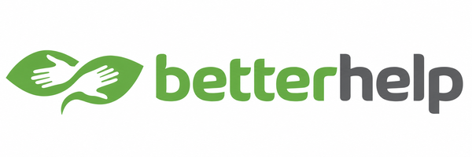
Origine : États-Unis — www.betterhelp.com
BetterHelp est la plus grande plateforme mondiale de thérapie en ligne, fondée en 2013. Elle met en relation des patients avec des thérapeutes licenciés via messagerie, chat, appel audio et vidéoconférence. Elle opère dans plus de 180 pays et compte plus de 30 000 thérapeutes certifiés, chacun justifiant d'au moins 3 ans d'expérience clinique.
Fonctionnalités clés :
- Matching automatique patient → thérapeute selon profil et préférences ;
- Messagerie asynchrone, chat en direct, appel audio et vidéoconférence ;
- Journal de bord et questionnaires de suivi de l'humeur ;
- Abonnement hebdomadaire (~60–100 $/semaine) ;
- Application mobile iOS et Android + interface web.
Similitudes avec PsyConnect : Mise en relation patient ↔ professionnel, messagerie et vidéo, questionnaires de suivi, profils détaillés avec filtres, application mobile multiplateforme.
Ce qui distingue PsyConnect : BetterHelp cible un marché mondial anglophone avec abonnement mensuel inaccessible financièrement au Sénégal. PsyConnect intègre un paiement mobile local, un anonymat culturellement adapté et un compagnon IA local confidentiel.

2.3.2 Talkspace (États-Unis)

Origine : États-Unis — www.talkspace.com
Fondée en 2012, Talkspace est pionnière de la thérapie par messagerie asynchrone. Elle se distingue par la prise en charge par les assurances américaines et par l'offre de psychiatrie à distance incluant la prescription de médicaments. Elle compte plus de 10 000 thérapeutes licenciés et 3 millions de patients traités.
Fonctionnalités clés :
- Messagerie asynchrone : le patient écrit à son thérapeute à toute heure ;
- Sessions vidéo hebdomadaires avec un thérapeute dédié ;
- Module psychiatrie : consultation + prescription de médicaments à distance ;
- Prise en charge par les assurances américaines (Cigna, Optum…) ;
- Application mobile iOS et Android + plateforme web.
Similitudes avec PsyConnect : Mise en relation avec des psychologues certifiés, messagerie directe, sessions vidéo, profils détaillés, suivi entre les séances.
Ce qui distingue PsyConnect : Talkspace repose sur l'assurance santé américaine, totalement inaccessible au Sénégal. PsyConnect intègre un paiement via portefeuille numérique local et un anonymat optionnel adapté à la stigmatisation culturelle.

2.3.3 Consultel (Sénégal)

Origine : Sénégal — consultel.sn
Consultel est une plateforme sénégalaise de téléconsultation médicale qui met en relation patients et médecins/spécialistes en Afrique de l'Ouest. Conçue pour lever les barrières d'accès aux soins, elle intègre des paiements mobiles locaux (Orange Money, Wave) et des fonctionnalités adaptées aux réalités de la connectivité locale.
Fonctionnalités clés :
- Mise en relation avec des médecins et spécialistes sénégalais ;
- Consultations vidéo et chat depuis l'application mobile ;
- Paiement via Orange Money, Wave, carte bancaire ;
- Dossier médical numérique du patient ;
- Disponibilité en français et en wolof.
Similitudes avec PsyConnect : Contexte géographique identique (Sénégal), intégration des paiements mobile money locaux, téléconsultation sur smartphone, profils de professionnels de santé vérifiés.
Ce qui distingue PsyConnect : Consultel couvre la médecine générale somatique et ignore complètement la santé mentale. PsyConnect est spécialisé en santé mentale avec anonymat, journal intime, compagnon IA Xalaat et questionnaires PHQ-9/GAD-7.

2.3.4 Fadjou (Afrique de l'Ouest)

Origine : Sénégal / Afrique — fadjou.com
Fadjou est une solution de santé numérique africaine combinant IA, télémédecine et dossier médical électronique. Présente dans 5 pays d'Afrique de l'Ouest et fédérant plus de 10 000 professionnels de santé, la plateforme vise à moderniser l'accès aux soins en s'appuyant sur des outils adaptés aux réalités locales (faible débit, mobilité).
Fonctionnalités clés :
- Téléconsultation avec médecins et spécialistes ;
- Dossier médical électronique sécurisé ;
- IA pour l'aide au diagnostic ;
- Présence dans 5 pays d'Afrique de l'Ouest ;
- Interface adaptée aux faibles débits.
Similitudes avec PsyConnect : Contexte africain et problématique d'accès aux soins identique, intégration de l'IA dans un service de santé mobile, vérification des professionnels de santé.
Ce qui distingue PsyConnect : Fadjou est une plateforme médicale généraliste à focus IA diagnostique. PsyConnect est spécialisé santé mentale avec Xalaat (LLM local confidentiel), questionnaires cliniques standardisés et module de signalement des psychologues.

2.3.5 Elomia (États-Unis)
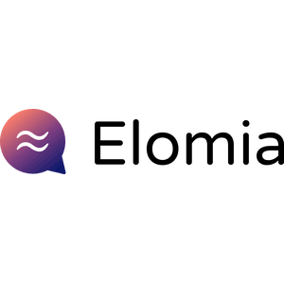
Origine : États-Unis (fondée en Ukraine en 2019) — elomia.com
Elomia est une application de santé mentale centrée sur un compagnon IA empathique disponible en français. Elle propose des conversations guidées pour explorer ses émotions et traverser les moments difficiles. Elomia intègre un module SOS avec détection de crise et redirection vers des ressources d'urgence localisées.
Fonctionnalités clés :
- Compagnon IA conversationnel empathique, disponible 24h/24 en français ;
- Détection automatique des situations de crise avec module SOS ;
- Redirection vers des ressources d'urgence ;
- Fil de réflexions personnalisé généré à partir des conversations ;
- Activités apaisantes : respiration triangulaire, exercices de relaxation.
Similitudes avec PsyConnect : Compagnon IA conversationnel de santé mentale (analogue direct à Xalaat), garde-fou contre les situations de crise avec redirection d'urgence, disponible en français.
Ce qui distingue PsyConnect : Elomia est exclusivement un compagnon IA sans mise en relation humaine. PsyConnect intègre Xalaat comme complément à la consultation réelle, avec LLM local (Ollama/Qwen2.5) pour garantir la confidentialité totale des échanges.

2.3.6 NOCD (États-Unis)

Origine : États-Unis — www.treatmyocd.com
NOCD est une application américaine spécialisée dans le traitement du Trouble Obsessionnel Compulsif (TOC) par thérapie ERP (Exposition et Prévention de la Réponse). Elle met en relation les patients avec des thérapeutes certifiés ERP via des séances vidéo, et propose une communauté de patients partageant leurs expériences.
Fonctionnalités clés :
- Mise en relation avec des thérapeutes ERP certifiés spécialisés TOC ;
- Séances vidéo hebdomadaires avec suivi entre les séances ;
- Communauté de patients (forum, publications, réactions) ;
- Exercices ERP guidés entre les séances ;
- Application mobile iOS et Android.
Similitudes avec PsyConnect : Mise en relation patient ↔ thérapeute spécialisé via une application mobile, séances vidéo, suivi continu entre les séances, communauté de soutien.
Ce qui distingue PsyConnect : NOCD traite exclusivement le TOC dans un contexte américain avec prise en charge assurance. PsyConnect couvre l'ensemble des troubles de santé mentale, est adapté au Sénégal et intègre un compagnon IA, des questionnaires PHQ-9/GAD-7 et un paiement mobile local.

2.3.7 Wysa (Royaume-Uni)
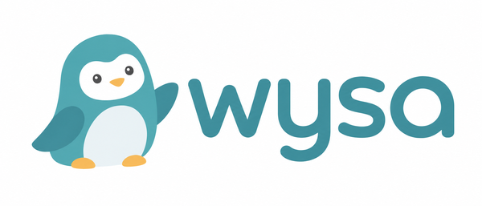
Origine : Royaume-Uni / International — www.wysa.io
Wysa est un compagnon IA de santé mentale, recommandé par l'organisme britannique d'évaluation des applications de santé ORCHA, disponible dans plus de 65 pays. Basé sur les principes de la Thérapie Cognitive et Comportementale (TCC), il propose des conversations empathiques, des exercices guidés (méditation, respiration, restructuration cognitive) et un suivi émotionnel quotidien utilisé par plus de 5 millions de personnes.
Fonctionnalités clés :
- Chatbot IA empathique basé sur les principes de la TCC ;
- Exercices guidés : méditation, respiration, restructuration cognitive ;
- Suivi quotidien de l'humeur et des pensées ;
- Escalade vers un thérapeute humain (version premium) ;
- Application évaluée par ORCHA (note globale de 93 %, dont 100 % en sécurité clinique).
Similitudes avec PsyConnect : Compagnon IA conversationnel de santé mentale (analogue à Xalaat), suivi émotionnel quotidien, disponible en français avec approche cliniquement validée.
Ce qui distingue PsyConnect : Wysa est uniquement un outil IA sans mise en relation directe avec un psychologue. PsyConnect combine le compagnon IA Xalaat ET la mise en relation avec des psychologues sénégalais vérifiés, avec prise de RDV et paiement intégré.

2.3.8 7 Cups (États-Unis)

Origine : États-Unis / International — www.7cups.com
7 Cups est une plateforme de soutien émotionnel fondée en 2013, combinant une communauté d'écoutants bénévoles formés et un service de thérapie professionnelle en ligne. Elle met l'accent sur l'anonymat complet des utilisateurs et la gratuité du service de base. Elle regroupe plus de 300 000 écoutants bénévoles dans 189 pays.
Fonctionnalités clés :
- Mise en relation avec des écoutants bénévoles formés, disponibles 24h/24 ;
- Thérapie professionnelle en ligne (service payant) ;
- Communauté de soutien par groupe de discussion thématique ;
- Anonymat complet garanti pour tous les utilisateurs ;
- Accès gratuit au service d'écoute de base.
Similitudes avec PsyConnect : Accès à un soutien émotionnel sans rendez-vous préalable, anonymat des utilisateurs comme principe fondateur, escalade possible vers un professionnel.
Ce qui distingue PsyConnect : 7 Cups repose principalement sur des bénévoles non cliniciens pour le service gratuit. PsyConnect garantit un accès à des psychologues vérifiés et licenciés, avec système de validation de credentials et paiement sécurisé.

2.3.9 MindShift CBT (Canada)
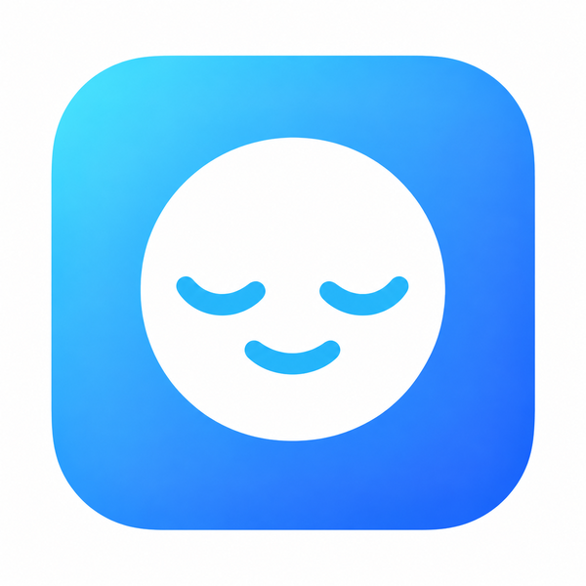
Origine : Canada — anxietycanada.com
MindShift CBT est une application gratuite développée par Anxiety Canada, association spécialisée dans les troubles anxieux. Basée sur les principes de la TCC, elle propose des outils pratiques pour identifier, comprendre et gérer l'anxiété au quotidien. Elle est cliniquement validée et recommandée par de nombreux professionnels de santé.
Fonctionnalités clés :
- Outils TCC pour identifier et restructurer les pensées anxieuses ;
- Suivi quotidien de l'anxiété et des déclencheurs ;
- Exercices de relaxation guidés (respiration, pleine conscience) ;
- Journal de pensées et objectifs de bien-être ;
- Totalement gratuit, développé par une association de santé.
Similitudes avec PsyConnect : Outils de suivi émotionnel, disponible en français avec approche cliniquement validée, journal de bord et questionnaires d'auto-évaluation de l'anxiété.
Ce qui distingue PsyConnect : MindShift CBT est un outil d'auto-soin sans mise en relation avec un professionnel. PsyConnect va plus loin en connectant le patient à un psychologue réel, avec prise de RDV, paiement et suivi clinique (PHQ-9, GAD-7).

2.3.10 Lyynk (France)

Origine : France — lyynk.com
Lyynk est une application française de santé mentale conçue spécifiquement pour les jeunes (adolescents et jeunes adultes). Elle propose un espace sécurisé pour exprimer ses émotions via un journal intime, partager dans une communauté bienveillante, et maintenir un lien avec un adulte de confiance. La communauté compte plus de 200 000 membres.
Fonctionnalités clés :
- Journal intime sécurisé pour exprimer émotions et pensées ;
- Communauté bienveillante de plus de 200 000 membres ;
- Lien numérique avec un adulte de confiance (parent, éducateur) ;
- Navigation épurée avec FAB central pour le journal ;
- Fil personnalisé de ressources et messages de soutien.
Similitudes avec PsyConnect : Application mobile de santé mentale en français, journal de bord, communauté de soutien, navigation mobile épurée avec FAB central (même inspiration pour PsyConnect).
Ce qui distingue PsyConnect : Lyynk est orienté jeunes et prévention, sans accès à des psychologues licenciés. PsyConnect couvre tous les âges et connecte à des professionnels vérifiés, avec prise de RDV, paiement et compagnon IA cliniquement encadré.

2.4 Tableau comparatif
Le tableau suivant synthétise la comparaison des dix solutions étudiées sur les critères fonctionnels et non-fonctionnels identifiés en section 2.2. La colonne PsyConnect est ajoutée pour faciliter la lecture comparative.

Critère | BetterHelp | Talkspace | Consultel | Fadjou | Elomia | NOCD | Wysa | 7 Cups | MindShift | Lyynk | PsyConnect
Mise en relation psy | ✓ | ✓ | ~ | ~ | ✗ | ✓ | ✗ | ~ | ✗ | ✗ | ✓
Messagerie directe | ✓ | ✓ | ✓ | ✓ | ✗ | ✓ | ✗ | ✓ | ✗ | ~ | ✓
Vidéo / Audio | ✓ | ✓ | ✓ | ✓ | ✗ | ✓ | ✗ | ✗ | ✗ | ✗ | ✓
Compagnon IA | ✗ | ✗ | ✗ | ~ | ✓ | ✗ | ✓ | ✗ | ✗ | ✗ | ✓
Paiement mobile afri. | ✗ | ✗ | ✓ | ✓ | ✗ | ✗ | ✗ | ✗ | ✗ | ✗ | ✓
Anonymat patient | ✗ | ✗ | ✗ | ✗ | ~ | ~ | ~ | ✓ | ✗ | ✓ | ✓
Journal intime | ✗ | ~ | ✗ | ✗ | ~ | ✗ | ~ | ✗ | ✓ | ✓ | ✓
Détection crise / SOS | ~ | ~ | ✗ | ✗ | ✓ | ✗ | ~ | ✗ | ✗ | ✗ | ✓
Questionnaires clin. | ~ | ~ | ✗ | ✗ | ✗ | ✗ | ✗ | ✗ | ✗ | ✗ | ✓
Contexte Sénégal | ✗ | ✗ | ✓ | ~ | ✗ | ✗ | ✗ | ✗ | ✗ | ✗ | ✓
Interface mobile | ✓ | ✓ | ✓ | ✓ | ✓ | ✓ | ✓ | ✓ | ✓ | ✓ | ✓
LLM local / confid. | ✗ | ✗ | ✗ | ✗ | ✗ | ✗ | ✗ | ✗ | ✗ | ✗ | ✓
Tableau 2.3 – Tableau comparatif des solutions similaires (✓ = Oui, ✗ = Non, ~ = Partiel)

Note : BH = BetterHelp, TS = Talkspace, Co = Consultel, Fa = Fadjou, El = Elomia, NO = NOCD, Wy = Wysa, 7C = 7 Cups, MS = MindShift CBT, Ly = Lyynk.

2.5 Conclusion de l'étude comparative
L'analyse de ces dix applications révèle qu'aucune d'entre elles ne répond de manière complète aux besoins spécifiques du contexte sénégalais. On peut identifier quatre catégories de lacunes :
- Les plateformes mondiales (BetterHelp, Talkspace) offrent des fonctionnalités avancées de mise en relation et de suivi, mais leurs modèles tarifaires (abonnement en dollars, prise en charge par assurance américaine) les rendent inaccessibles au Sénégal. Elles ne proposent aucun paiement mobile local et ignorent les barrières culturelles spécifiques à la santé mentale en Afrique.
- Les solutions africaines (Consultel, Fadjou) sont géographiquement et culturellement proches, avec intégration du mobile money. Cependant, elles couvrent la médecine générale somatique et ne traitent pas du tout la santé mentale, sans compagnon IA ni questionnaires cliniques.
- Les compagnons IA et outils d'auto-soin (Elomia, Wysa, MindShift CBT) apportent un soutien utile entre les séances, mais sans mise en relation avec un professionnel. Aucun ne revendique un traitement local des échanges, alors que la confidentialité est un enjeu éthique majeur en santé mentale.
- Les solutions spécialisées ou communautaires (NOCD, 7 Cups, Lyynk) visent des pathologies ou des publics spécifiques, sans adaptation au contexte sénégalais, sans paiement local et sans questionnaires cliniques standardisés.
PsyConnect Sénégal se distingue en étant la seule solution à combiner l'ensemble de ces dimensions dans une même plateforme adaptée au contexte local : mise en relation avec des psychologues sénégalais vérifiés, paiement via portefeuille numérique local, compagnon IA confidentiel Xalaat (LLM local Ollama/Qwen2.5), questionnaires cliniques standardisés PHQ-9 et GAD-7, anonymat patient par pseudonyme, et garde-fou de détection de crise testé manuellement sur des scénarios sensibles puis couvert par un test automatisé.
Cette combinaison unique justifie pleinement le développement d'une solution originale plutôt que l'adaptation d'une plateforme existante. Le chapitre suivant présente l'analyse de l'existant et la conception détaillée de PsyConnect.

Chapitre 3 : Analyse de l'Existant et Conception de la Solution Proposée

3.1 Analyse de la situation existante
Avant de concevoir une solution numérique, il est indispensable de comprendre comment le processus de prise en charge psychologique s'organise aujourd'hui au Sénégal, en l'absence d'outil dédié. Cette analyse permet d'identifier précisément les lacunes que PsyConnect cherche à combler.

3.1.1 Le processus actuel de prise en charge
La consultation psychologique au Sénégal repose aujourd'hui quasi exclusivement sur des interactions en face-à-face et des échanges téléphoniques. Le processus type implique les étapes suivantes :
- Le patient prend connaissance d'un psychologue par le bouche-à-oreille, une recommandation médicale ou une recherche Internet non structurée ;
- Il contacte le praticien par téléphone pour vérifier ses disponibilités et convenir d'un rendez-vous, sans confirmation formelle ;
- La consultation se déroule en présentiel, dans le cabinet du praticien, ce qui impose un déplacement et une disponibilité horaire contraignante ;
- Le règlement s'effectue en espèces, sans reçu numérique ni traçabilité ;
- Le suivi entre les séances est inexistant faute d'outil : aucune note partagée, aucun rappel, aucune continuité structurée.
Ce processus manuel génère des frictions à chaque étape et exclut de facto les patients éloignés des grandes villes ou disposant de peu de temps.

3.1.2 Cas d'utilisation existants
Les cas d'utilisation ci-dessous décrivent la situation actuelle, avant la mise en place de PsyConnect, pour chacun des acteurs principaux.
Patient : rechercher un psychologue via le bouche-à-oreille, appeler pour prendre rendez-vous, se déplacer en cabinet, payer en espèces.
Psychologue : gérer son agenda manuellement (cahier ou tableur), accueillir les patients sans outil de suivi numérique, collecter les honoraires en espèces.
Régulateur / Ordre : vérifier les credentials des praticiens sur dossier papier, sans base de données centralisée ni mécanisme d'alerte.

3.1.3 Synthèse et justification de la solution
L'analyse de l'existant met en évidence trois catégories de manques : un manque d'accessibilité (géographique et horaire), un manque de traçabilité (paiements, historique des séances, suivi clinique) et un manque de confiance (aucun mécanisme de vérification des qualifications). PsyConnect répond directement à ces trois dimensions en proposant une plateforme mobile intégrée, sécurisée et adaptée au contexte sénégalais.

3.2 Conception de la solution proposée
La conception de PsyConnect s'appuie sur une démarche centrée sur les acteurs et leurs besoins. Nous présentons successivement l'identification des acteurs, les diagrammes des cas d'utilisation retenus, les interfaces réalisées et l'architecture fonctionnelle de la solution.

3.2.1 Identification des acteurs
PsyConnect implique trois catégories d'acteurs dont les droits et les interfaces sont strictement cloisonnés :
- Patient : toute personne cherchant un accompagnement psychologique. Il peut s'inscrire sous pseudonyme pour préserver son anonymat. Il accède à la recherche de psychologues, à la prise de rendez-vous, au journal intime, aux questionnaires et au compagnon IA Xalaat.
- Psychologue : professionnel de santé mentale dont le profil doit être validé par l'administrateur avant d'être visible des patients et de pouvoir recevoir des rendez-vous. Il gère son agenda, ses notes cliniques, ses revenus et le suivi de ses patients.
- Administrateur : gestionnaire de la plateforme. Il valide les comptes psychologues, modère les signalements, configure la commission et diffuse des annonces.
Le rôle est défini à l'inscription et détermine automatiquement l'interface affichée ainsi que les routes accessibles côté back-end.

3.2.2 Diagrammes des cas d'utilisation
Trois diagrammes de cas d'utilisation, un par acteur, ont été générés directement depuis le code source de l'application afin de représenter l'ensemble des fonctionnalités accessibles à chaque profil.

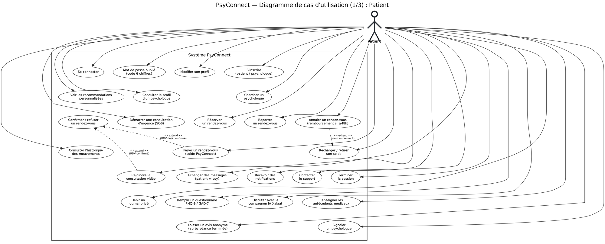
Figure 3.1 – Diagramme de cas d'utilisation : Patient

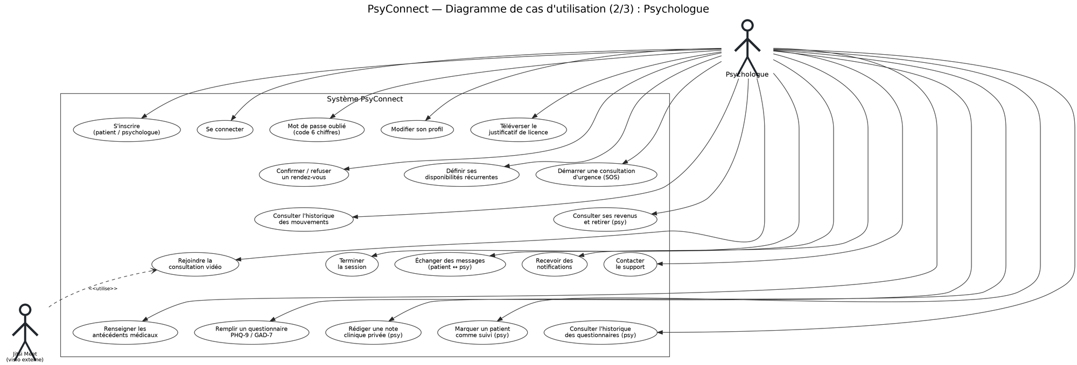
Figure 3.2 – Diagramme de cas d'utilisation : Psychologue

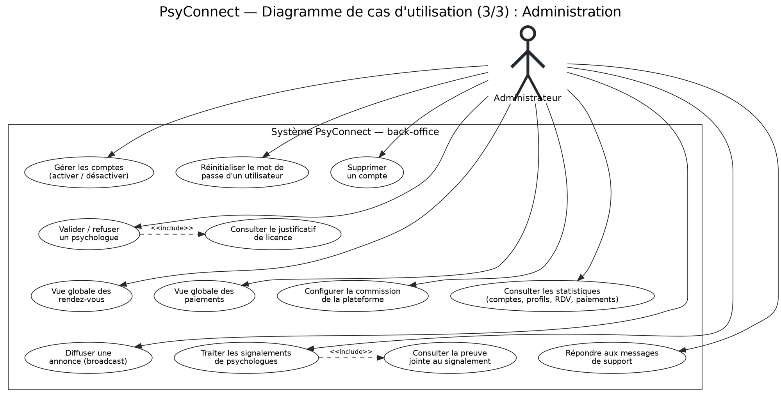
Figure 3.3 – Diagramme de cas d'utilisation : Administrateur

3.2.3 Scénarios représentatifs de cas d'utilisation
Les diagrammes de cas d'utilisation complets, par acteur, sont présentés en §3.2.2 ci-dessus. Nous détaillons ici, sous forme de scénarios textuels illustrés par des captures d'écran, les trois cas d'utilisation les plus représentatifs de la valeur métier de l'application.

3.2.3.1 Cas d'utilisation 1 : Prise de rendez-vous
Acteurs concernés : Patient (initiateur), Psychologue (répondant), Système (notifications, paiement).
Préconditions : Le patient est connecté. Le psychologue est vérifié et a défini des créneaux de disponibilité.
Scénario principal :
- 1. Le patient accède à la liste des psychologues et consulte la fiche d'un praticien.
- 2. Il sélectionne un créneau disponible parmi ceux définis par le psychologue et choisit le type de consultation (vidéo, audio ou en cabinet).
- 3. Il soumet la demande de rendez-vous. Une notification est envoyée au psychologue.
- 4. Le psychologue confirme ou refuse le rendez-vous depuis son agenda.
- 5. En cas de confirmation, le patient reçoit une notification et procède au paiement depuis son solde PsyConnect.
- 6. Un rappel est envoyé automatiquement aux deux parties dix minutes avant le début de la séance.
Scénario alternatif : Le psychologue refuse → le patient est notifié et peut choisir un autre praticien. Solde insuffisant → le patient est invité à recharger son portefeuille avant de payer.
Post-conditions : Le rendez-vous est enregistré avec le statut CONFIRMED. Un enregistrement de paiement est créé dans payment-service.

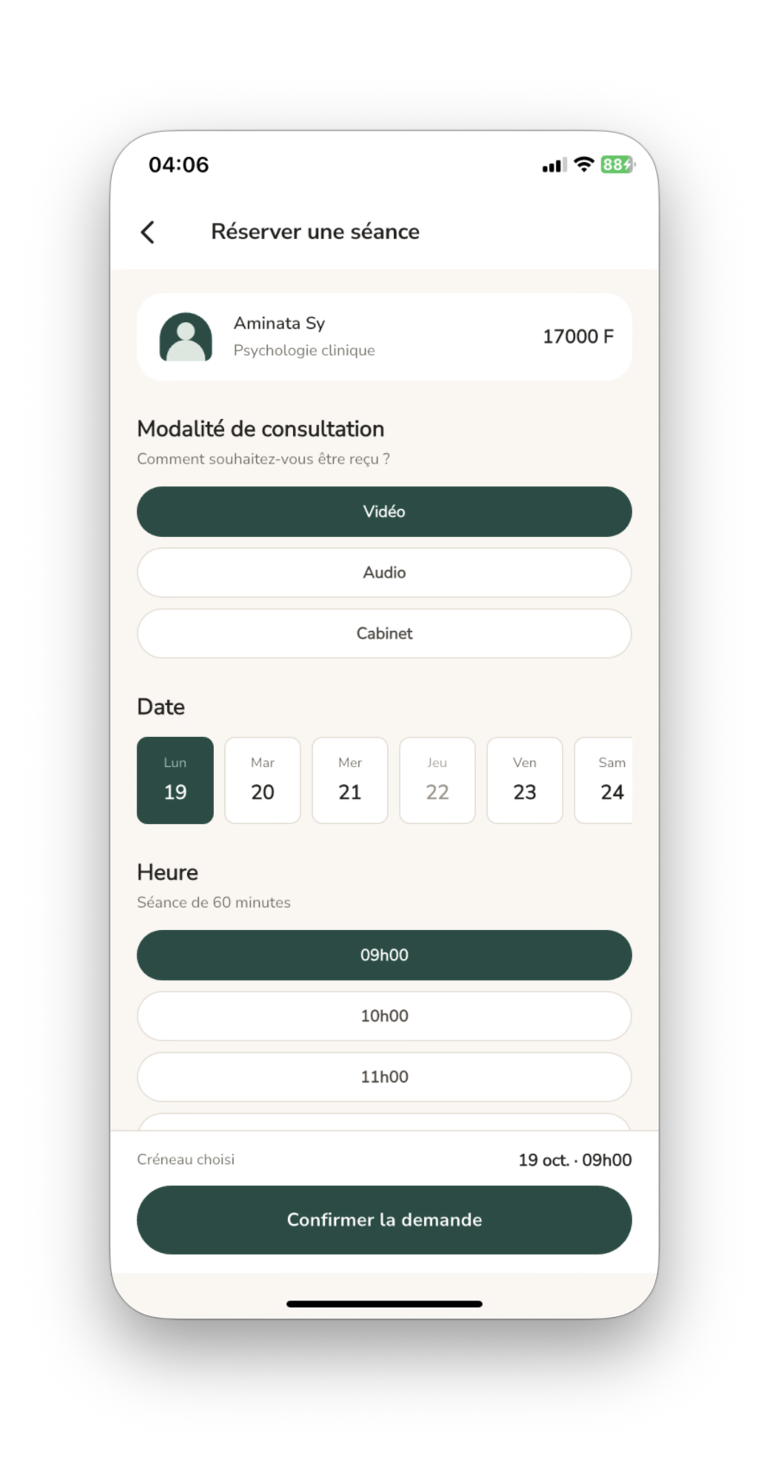
Figure 3.4 – Sélection d'un créneau de disponibilité du psychologue

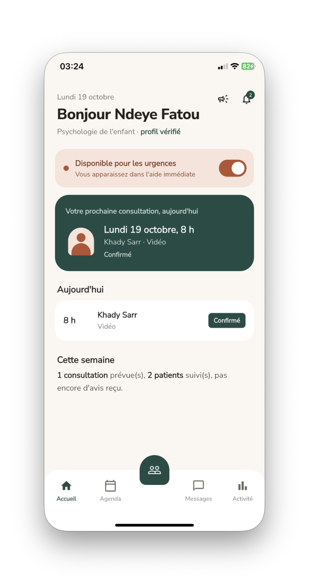
Figure 3.5 – Accueil du psychologue : prochaine consultation confirmée et planning du jour

3.2.3.2 Cas d'utilisation 2 : Validation d'un psychologue
Acteurs concernés : Psychologue (demandeur), Administrateur (décideur), Système.
Préconditions : Le psychologue a complété son inscription et téléversé son justificatif d'exercice (PDF ou image, max 20 Mo).
Scénario principal :
- 1. À la fin de l'inscription, le psychologue peut se connecter, mais un bandeau sur son accueil indique que son profil est en attente de validation : il n'est pas visible des patients et ne peut recevoir aucun rendez-vous.
- 2. L'administrateur reçoit le dossier dans son tableau de bord et accède à la fiche détaillée du psychologue.
- 3. Il télécharge et examine le justificatif d'exercice. Tant qu'aucun justificatif n'a été fourni, le bouton « Accepter » reste désactivé : l'administrateur ne peut pas valider un dossier incomplet.
- 4a. S'il approuve : le profil devient visible des patients et réservable, et le psychologue reçoit une notification.
- 4b. S'il refuse : le profil reste invisible, le psychologue est notifié, un bandeau lui indique le refus avec les coordonnées de l'administration, et il peut renvoyer un justificatif depuis « Modifier le profil ».
Intérêt de sécurité : Ce mécanisme garantit qu'aucun praticien non vérifié ne peut être contacté par un patient, protégeant ainsi la confiance dans la plateforme.

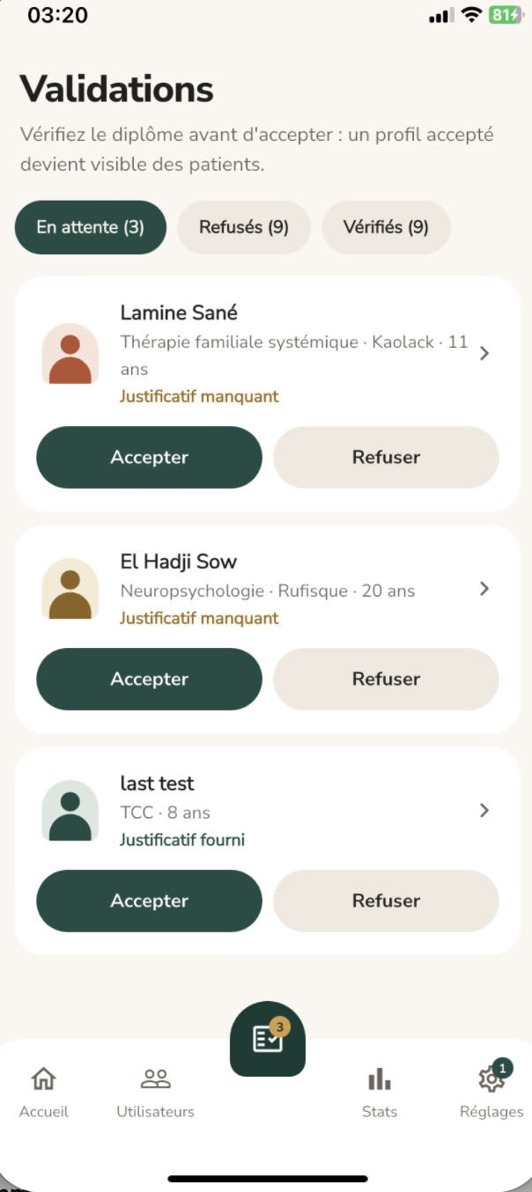
Figure 3.6 – Validation des dossiers psychologues en attente

[Capture d'écran : Bandeau d'attente de validation — accueil psychologue]
Figure 3.7 – Bandeau d'attente de validation sur l'accueil du psychologue

3.2.3.3 Cas d'utilisation 3 : Compagnon IA Xalaat
"Xalaat" signifie "pensée" en wolof. Ce compagnon conversationnel aide le patient à se préparer à sa première consultation (comprendre son déroulement, mettre des mots sur ce qu'il ressent), sans jamais poser de diagnostic ni remplacer le psychologue.
Acteurs concernés : Patient, Système (garde-fou pré-LLM, modèle LLM local Ollama qwen2.5:3b).
Préconditions : Le patient est connecté. Le service ai-companion-service est actif (modèle Ollama chargé en mémoire).
Scénario principal :
- 1. Le patient ouvre l'écran Xalaat et saisit un message librement.
- 2. Avant tout appel au modèle, un garde-fou analyse le message à la recherche de mots-clés de détresse (pensées suicidaires, automutilation, crise).
- 2a. Si un signal de détresse est détecté : Xalaat répond immédiatement avec un message bienveillant orientant vers les ressources d'urgence (SAMU 1515, numéro vert du ministère de la Santé 800 00 50 50, Police 17, Pompiers 18), sans solliciter le LLM.
- 2b. Si aucun signal détecté : le message est transmis au modèle LLM local via Spring AI.
- 3. Le modèle génère une réponse empathique et adaptée, affichée dans l'interface de conversation.
- 4. À la fermeture de l'écran, l'historique est effacé : aucune conversation n'est persistée en base de données.
Propriété de confidentialité : Le modèle est local (Ollama, aucun appel vers une API externe). Les échanges sont éphémères par conception : ni le psychologue, ni l'administrateur ne peuvent les consulter.

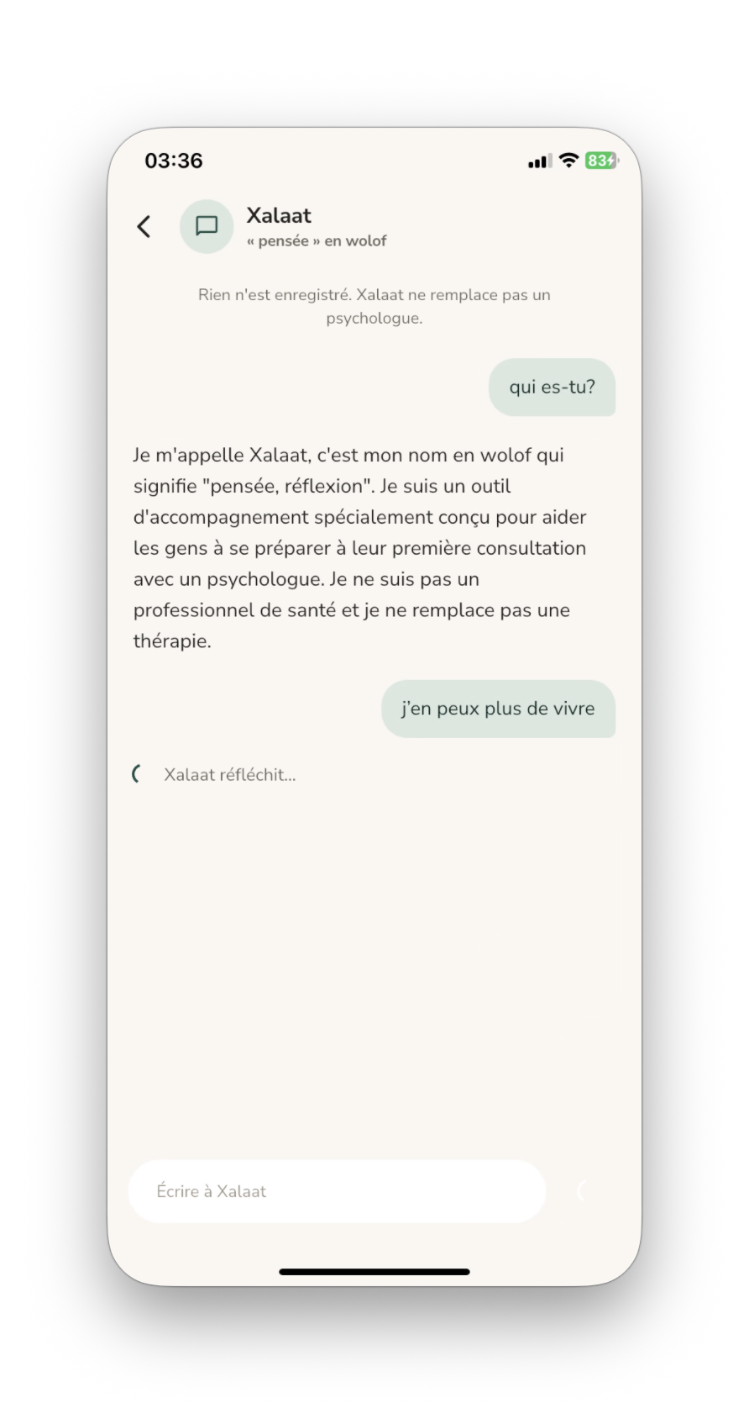
Figure 3.8 – Interface du compagnon IA Xalaat

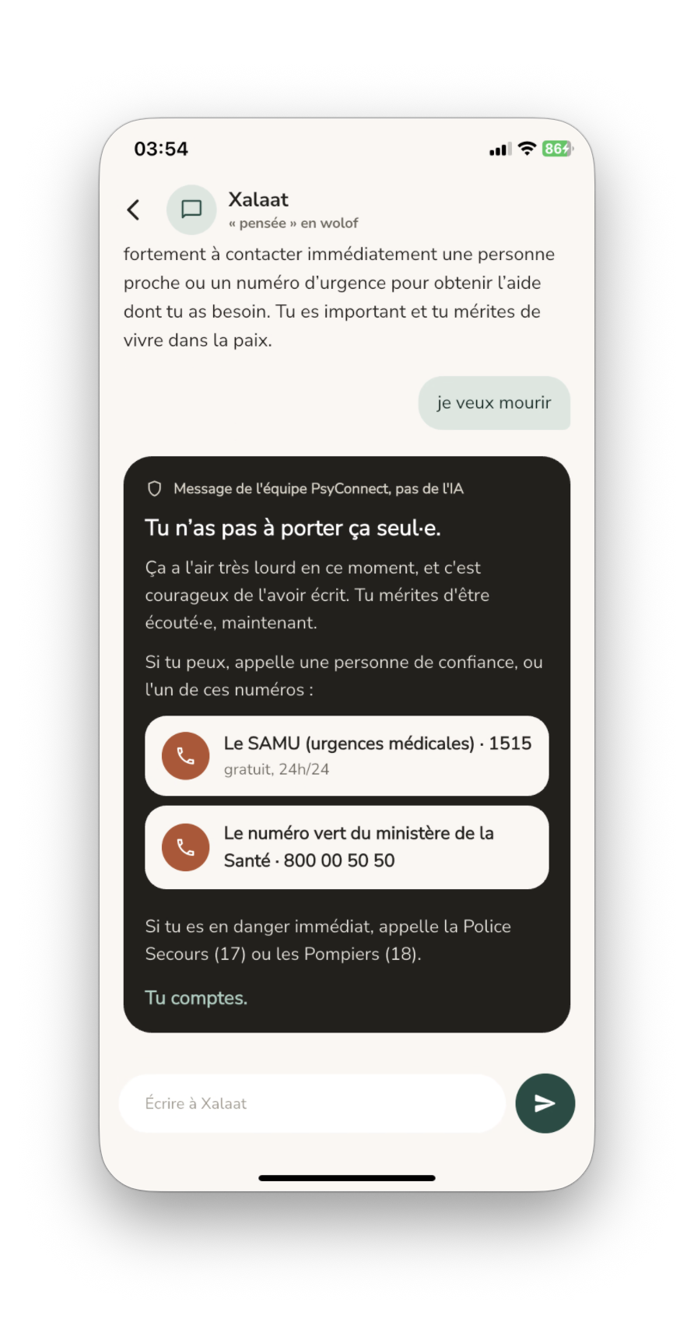
Figure 3.9 – Réponse du garde-fou pré-LLM face à un signal de crise

3.3 Diagrammes UML
Les diagrammes UML de PsyConnect ont été régénérés directement depuis le code source de l'application et vérifiés ligne à ligne par rapport à l'implémentation réelle. La documentation UML finale comprend onze diagrammes, tous présentés dans ce chapitre : trois diagrammes de cas d'utilisation (présentés en §3.2.2), deux diagrammes de classes scindés par groupe de microservices, quatre diagrammes de séquence détaillant les flux principaux de l'application, et deux diagrammes d'activités détaillant la logique de décision métier des processus de réservation/paiement et d'annulation/remboursement.

3.3.1 Diagrammes de classes

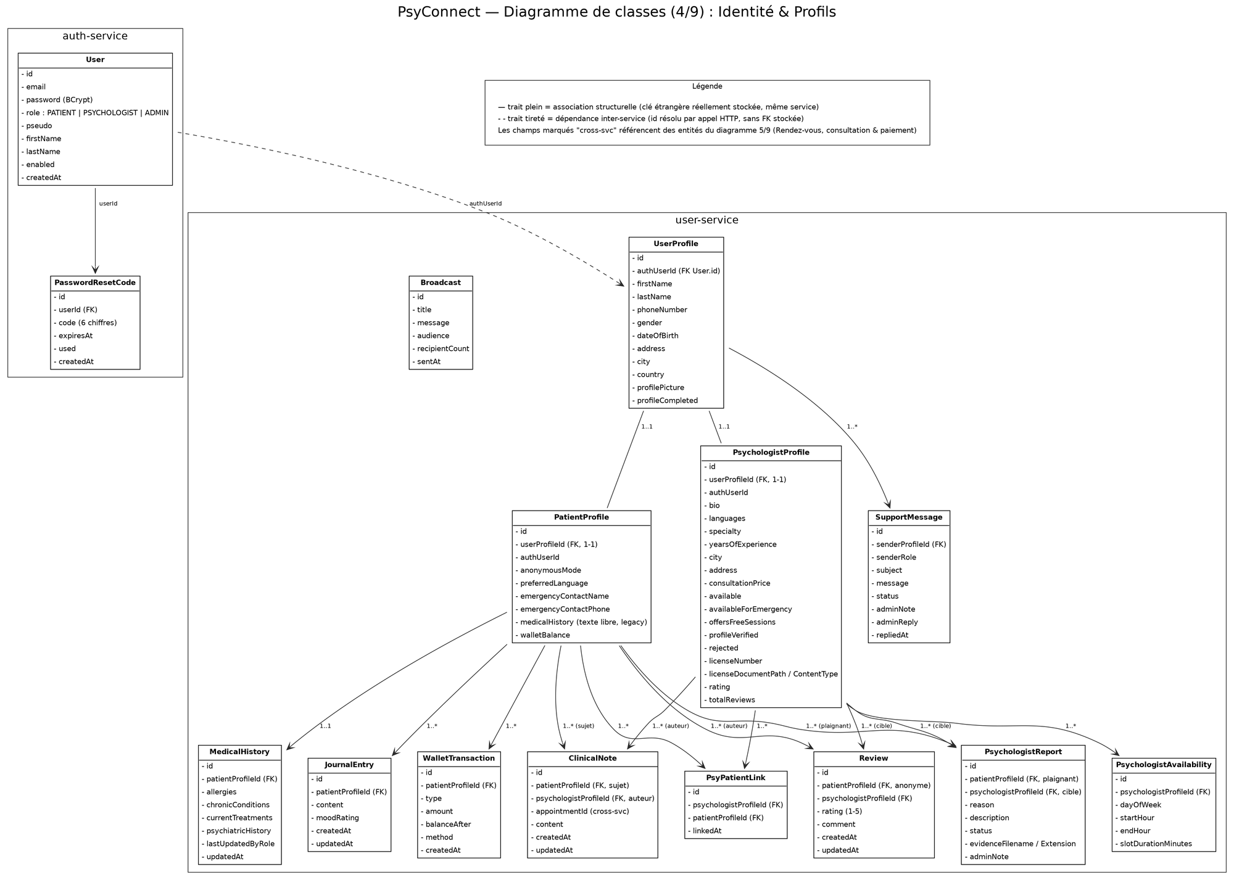
Figure 3.10 – Diagramme de classes (1/2) : Identité & Profils (auth-service, user-service)
Ce premier diagramme met en évidence les relations entre User (auth-service) et les profils gérés par user-service : un UserProfile se spécialise en PatientProfile ou en PsychologistProfile (1..1), chacun portant ses propres entités associées (notes cliniques, portefeuille, disponibilités, signalements, etc.).

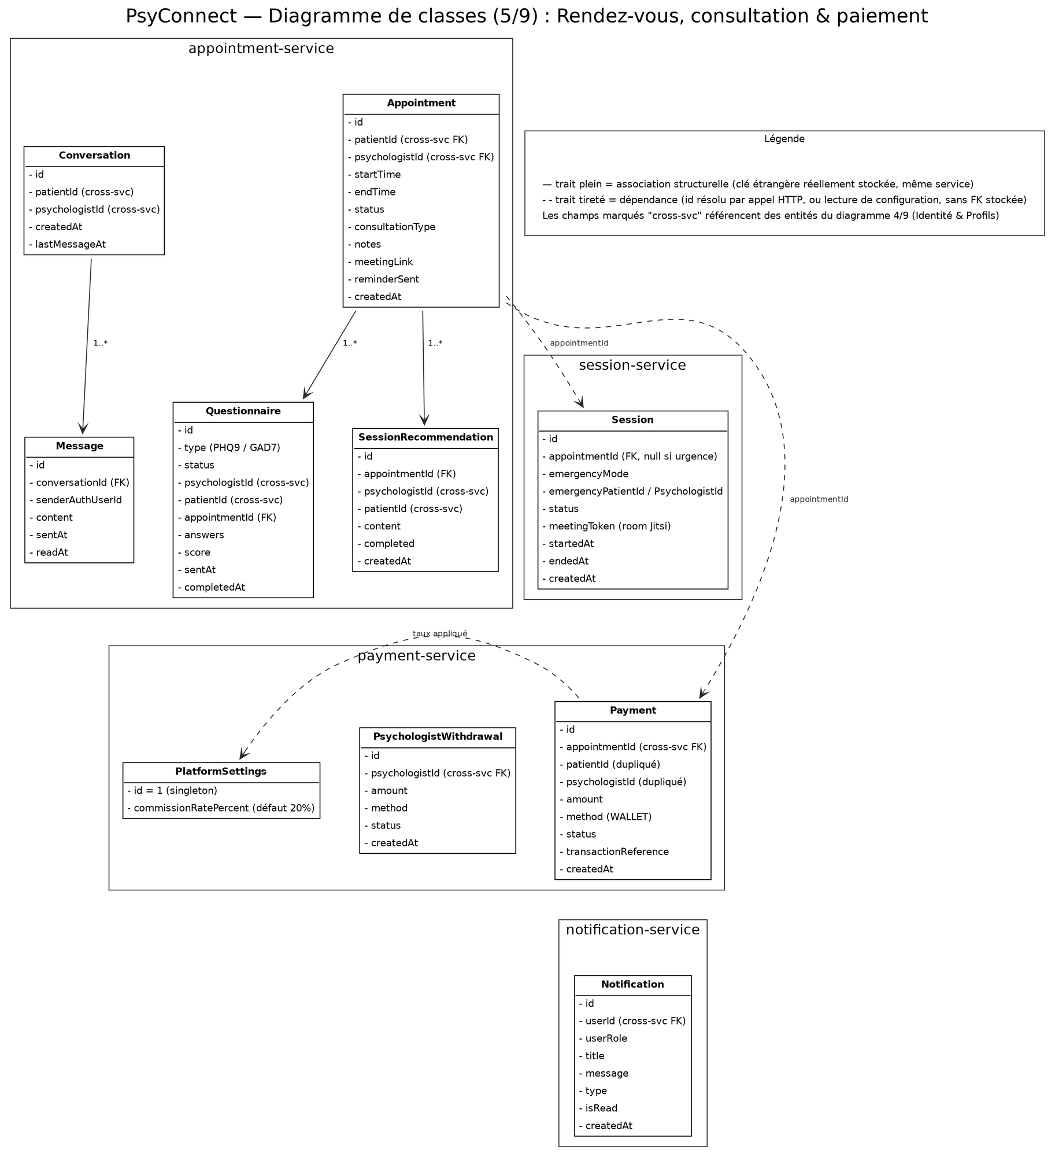
Figure 3.11 – Diagramme de classes (2/2) : Rendez-vous, consultation & paiement (appointment-, session-, payment- et notification-service)
Ce second diagramme met en évidence les relations clés entre les entités : un Appointment lie un patientId et un psychologistId (résolus par appel HTTP vers user-service) pour un créneau donné ; un Payment est associé à un Appointment et enregistre le montant, la commission et le statut du règlement ; une Session correspond à un appel vidéo Jitsi rattaché à un Appointment ou déclenché en mode urgence.

3.3.2 Diagrammes de séquence
Quatre diagrammes de séquence détaillent les flux les plus représentatifs de l'application, vérifiés appel par appel par rapport aux endpoints réellement exposés par chaque microservice.

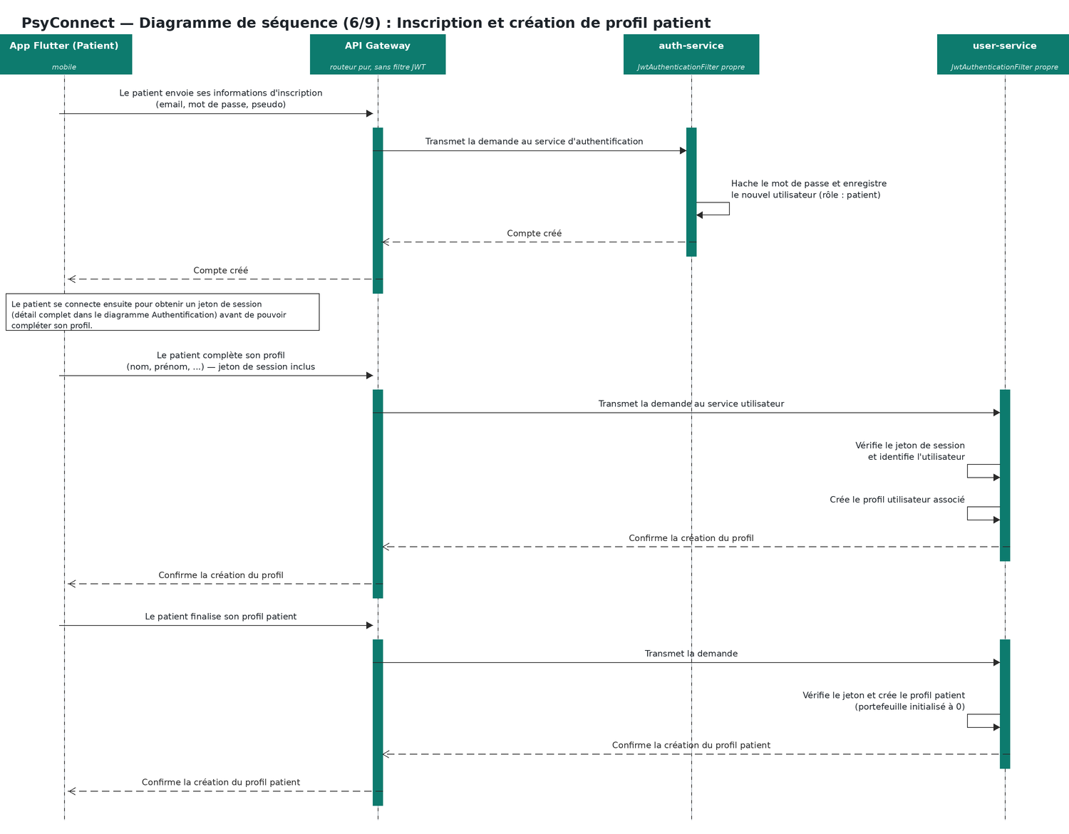
Figure 3.12 – Diagramme de séquence : inscription et création de profil patient
Ce diagramme détaille le flux réel en trois appels distincts : POST /auth/register/patient crée le compte, POST /users crée le UserProfile générique, puis POST /patients crée le PatientProfile à partir de l'identifiant du UserProfile.

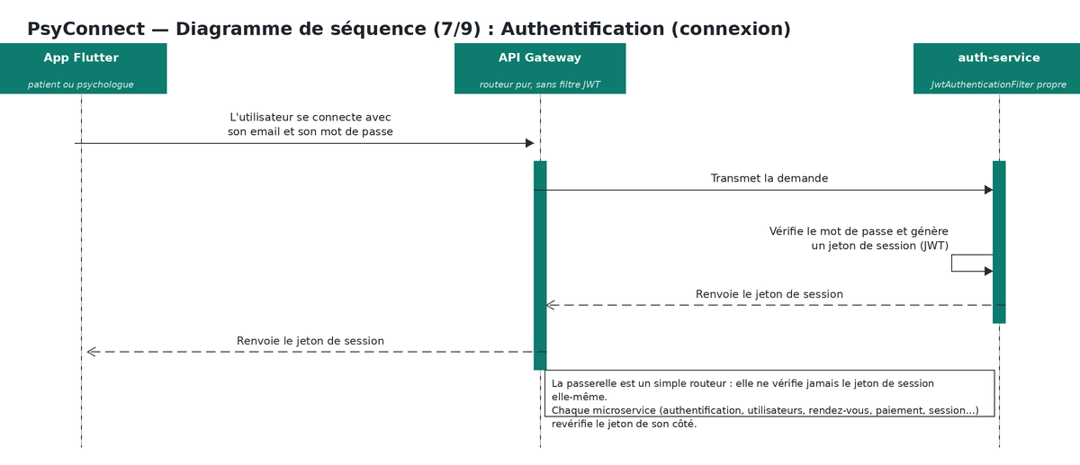
Figure 3.13 – Diagramme de séquence : authentification
Ce diagramme illustre la génération du jeton JWT par auth-service et sa revalidation indépendante par chaque microservice sollicité par la suite, l'API Gateway se limitant au routage des requêtes.

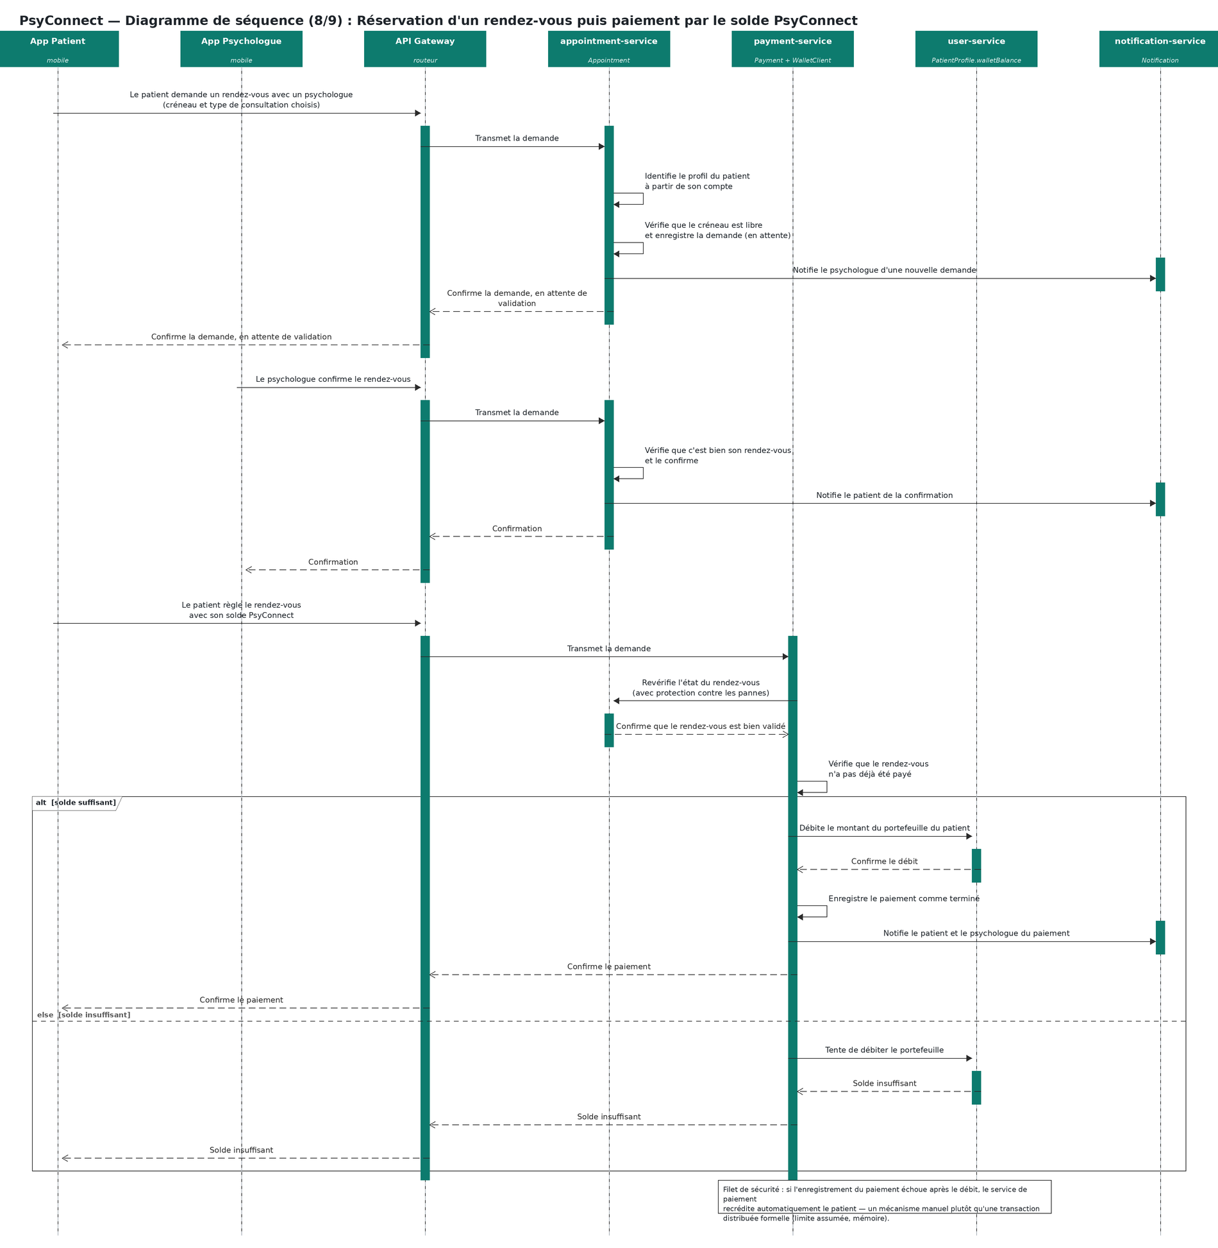
Figure 3.14 – Diagramme de séquence : réservation et paiement d'un rendez-vous
Ce diagramme couvre la demande de rendez-vous, sa confirmation par le psychologue, puis le paiement depuis le portefeuille du patient via payment-service.

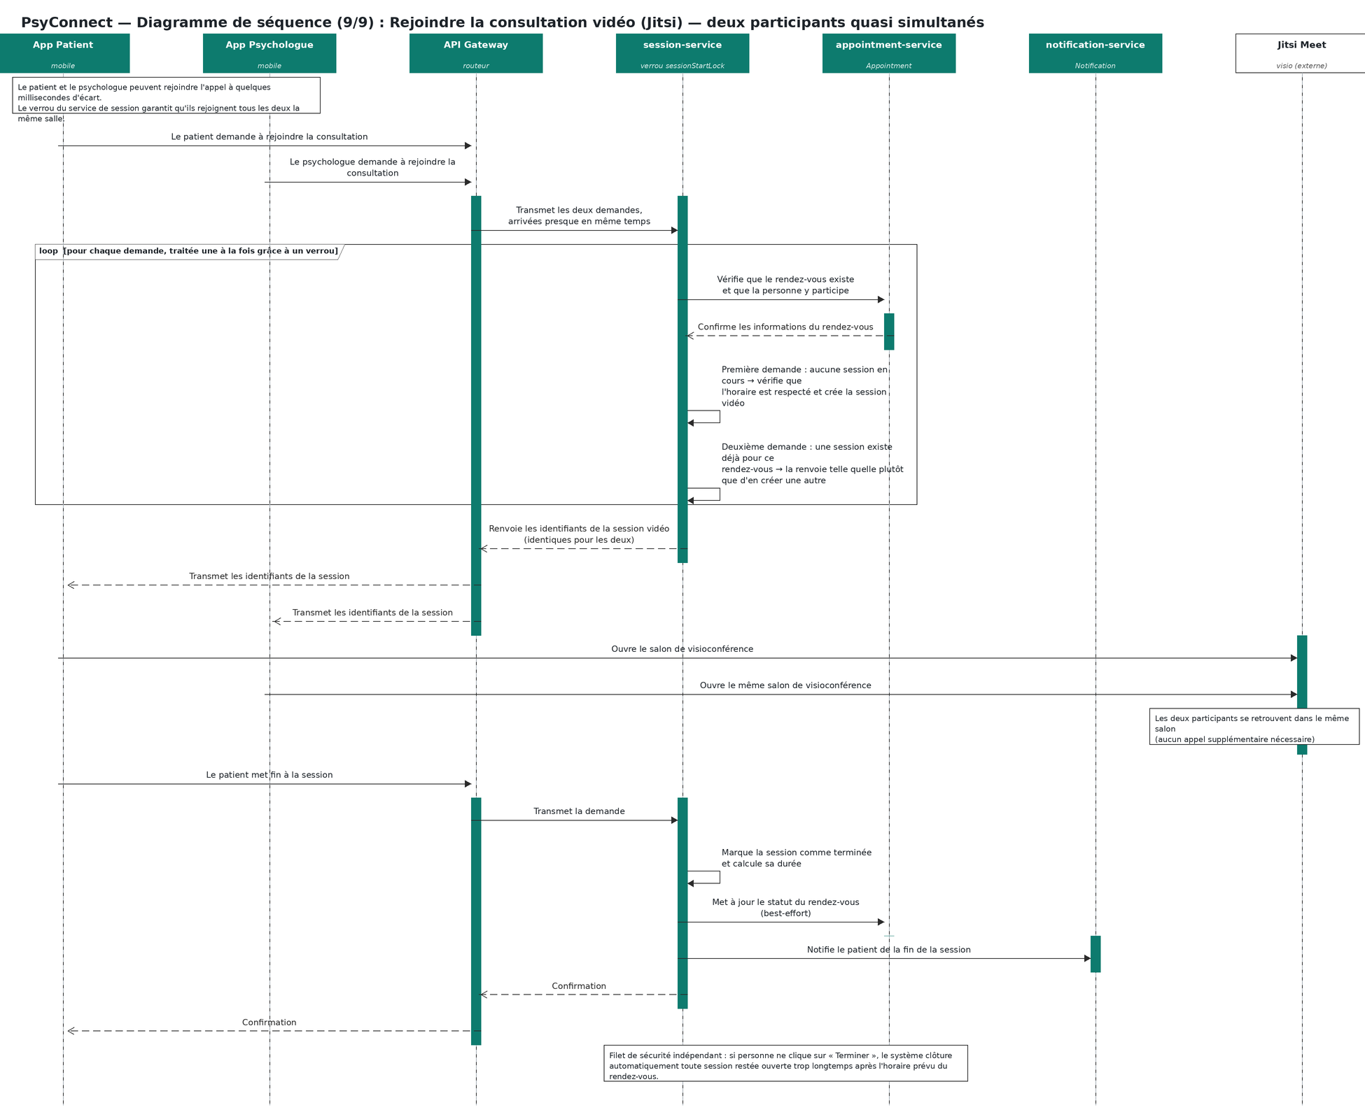
Figure 3.15 – Diagramme de séquence : session vidéo
Ce diagramme illustre la création de la session vidéo par session-service, y compris le verrou empêchant la création de deux salles Jitsi distinctes lorsque le patient et le psychologue rejoignent l'appel à quelques instants d'écart.

3.3.3 Diagrammes d'activités
Deux diagrammes d'activités complètent la documentation UML en représentant, sous forme de flux de décision, la logique métier des deux processus les plus représentatifs de l'application : la réservation puis le paiement d'un rendez-vous, et son annulation avec remboursement conditionnel. Contrairement aux diagrammes de séquence (§3.3.2), qui détaillent les échanges de messages entre composants techniques, les diagrammes d'activités mettent en évidence les points de décision métier (créneau disponible, confirmation du psychologue, solde suffisant, délai d'annulation) ainsi que le rôle de chaque microservice dans le traitement de ces décisions.

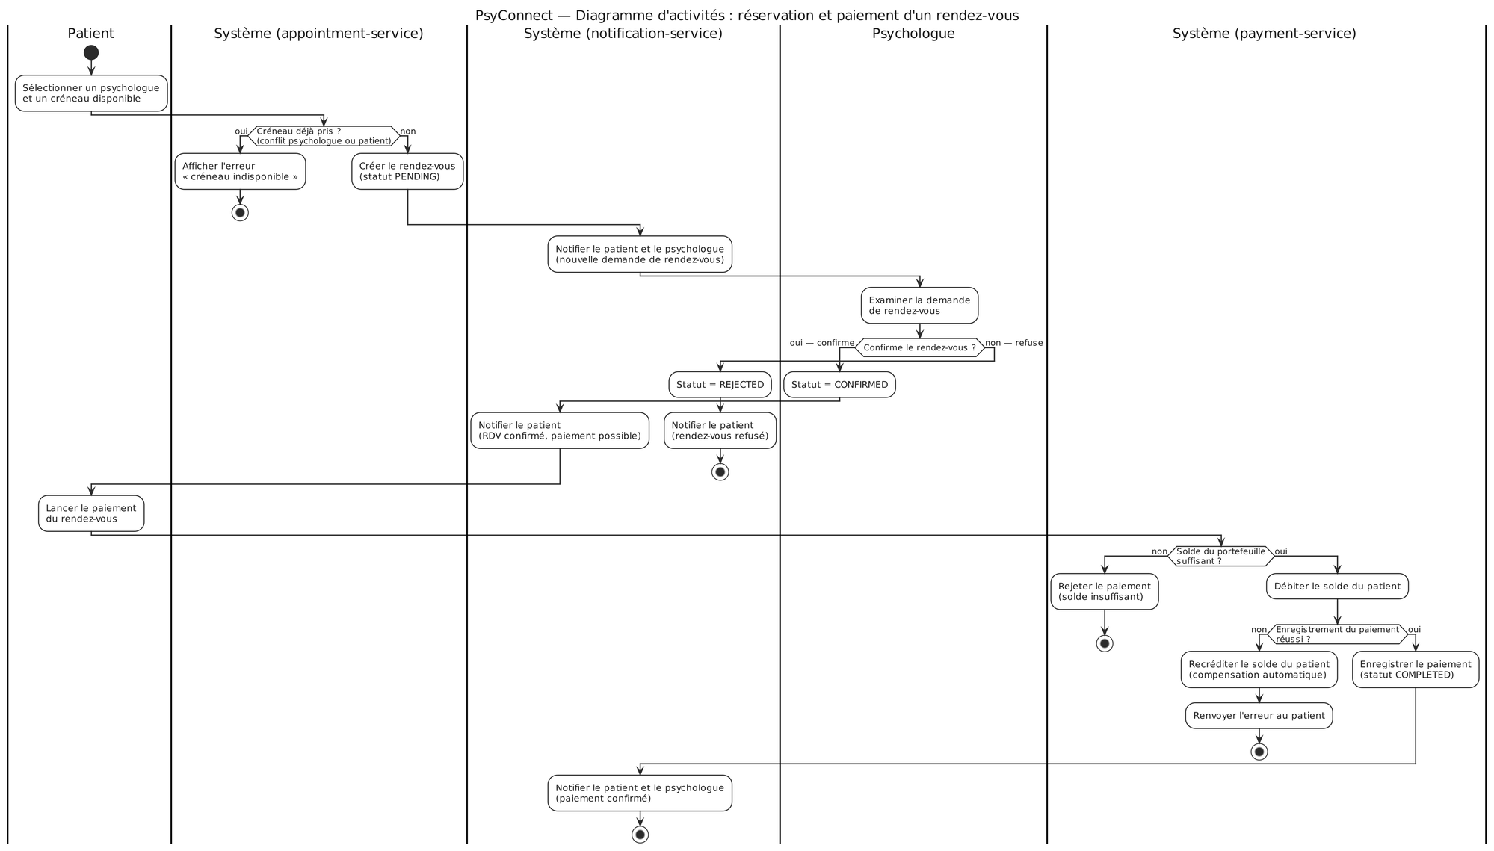
Figure 3.16 – Diagramme d'activités : réservation et paiement d'un rendez-vous
Ce diagramme détaille les trois étapes du processus : la création du rendez-vous par appointment-service, avec vérification d'un éventuel conflit de créneau ; sa confirmation ou son refus par le psychologue ; puis son paiement par payment-service, avec gestion transactionnelle du solde du patient (débit, puis recrédit compensatoire en cas d'échec de l'enregistrement du paiement). Chaque notification est déléguée à notification-service par un appel REST synchrone, protégé par Resilience4j (nouvelles tentatives en cas d'échec) : si notification-service reste injoignable, l'erreur est absorbée et l'opération en cours (réservation ou paiement) n'est pas bloquée.

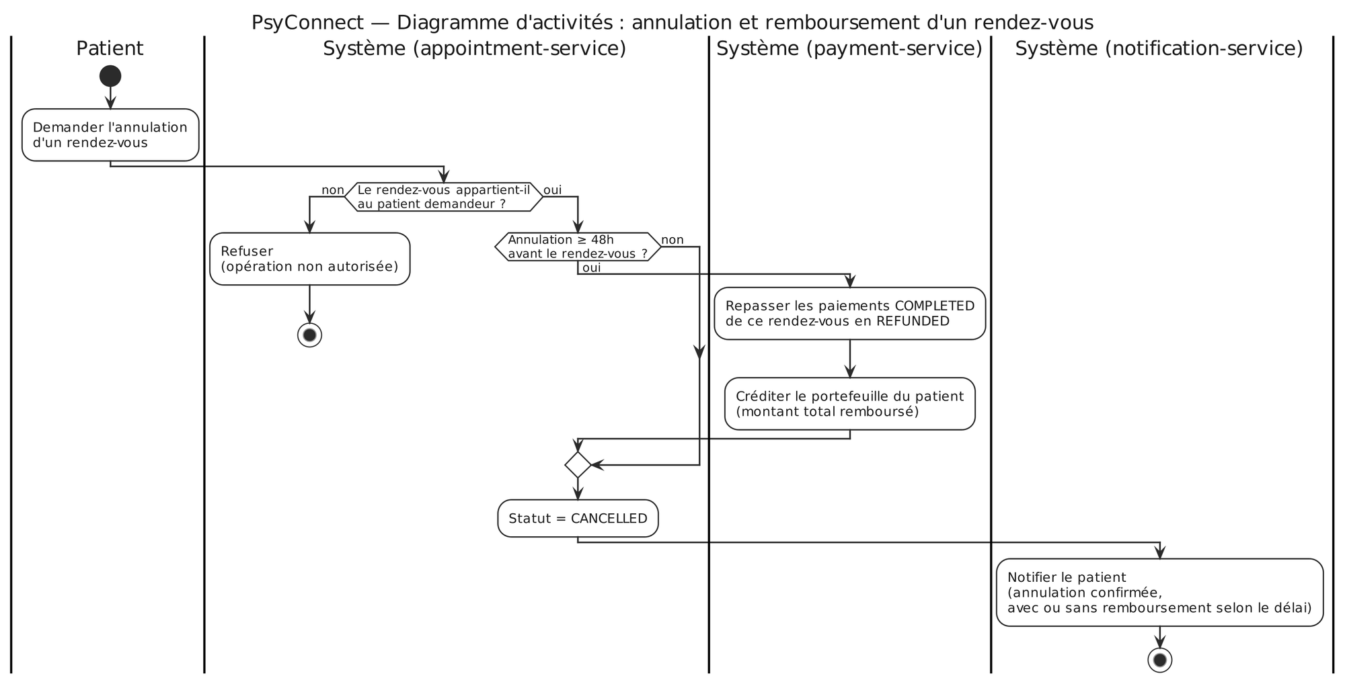
Figure 3.17 – Diagramme d'activités : annulation et remboursement d'un rendez-vous
Ce diagramme illustre la règle métier appliquée par appointment-service lors d'une annulation : seul le patient propriétaire du rendez-vous peut l'annuler, et le remboursement — délégué à payment-service, qui repasse les paiements déjà encaissés au statut REFUNDED et recrédite le portefeuille du patient — n'est déclenché que si l'annulation intervient au moins 48 heures avant le rendez-vous.

3.4 Interfaces de l'application (IHM)
L'application PsyConnect propose une interface unique qui s'adapte automatiquement au rôle de l'utilisateur connecté. Aucune application distincte n'est nécessaire pour les trois profils (patient, psychologue, administrateur). Les captures ci-dessous illustrent les écrans principaux tels qu'ils apparaissent dans la version actuelle de l'application.

3.4.1 Interface patient
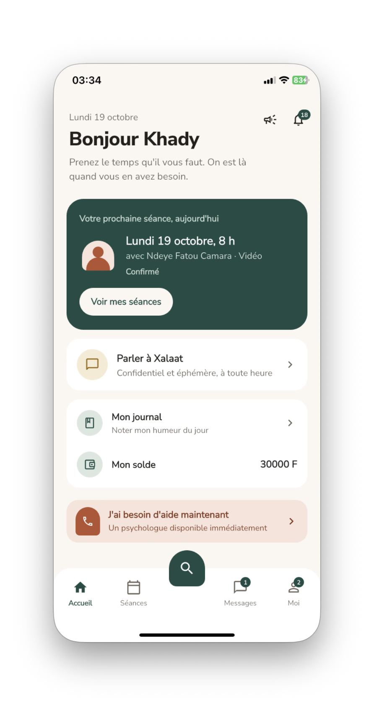
Figure 3.18 – Écran d'accueil du patient

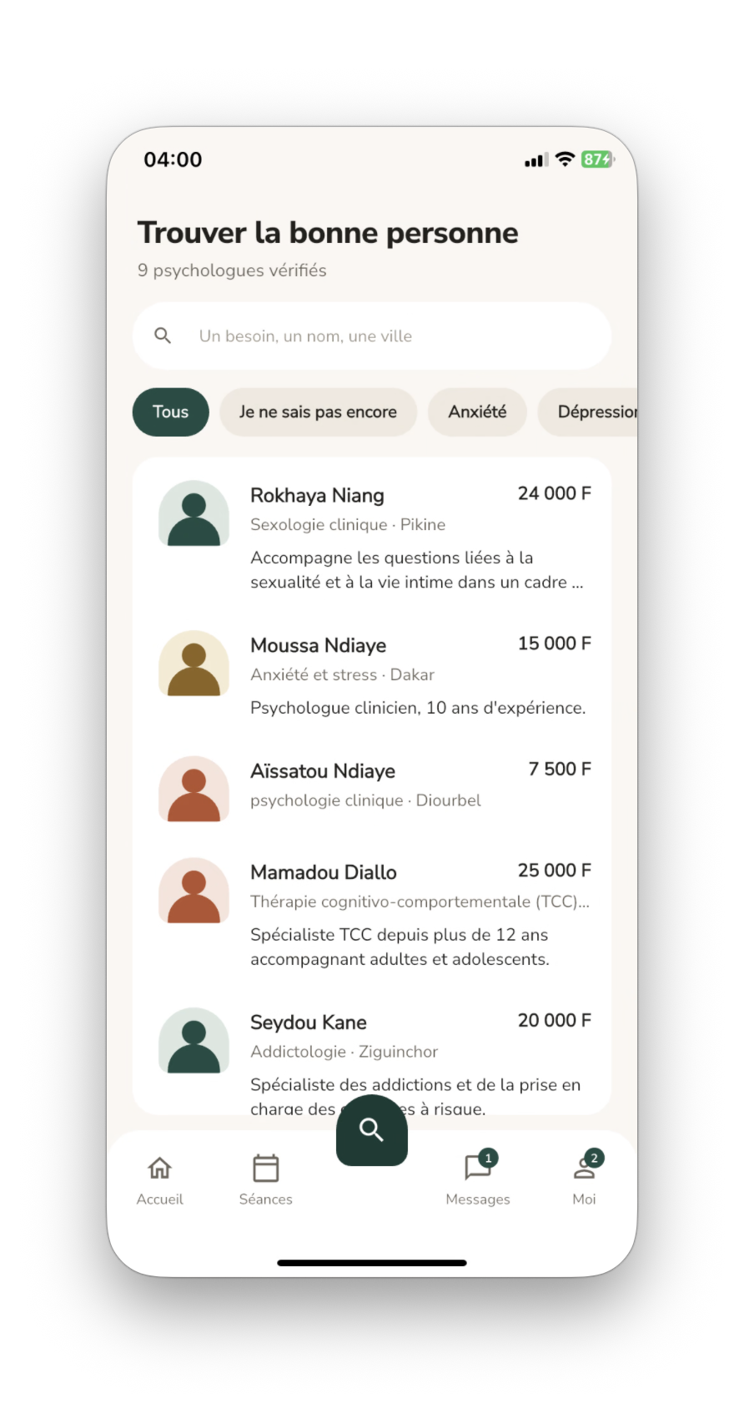
Figure 3.19 – Recherche et sélection d'un psychologue

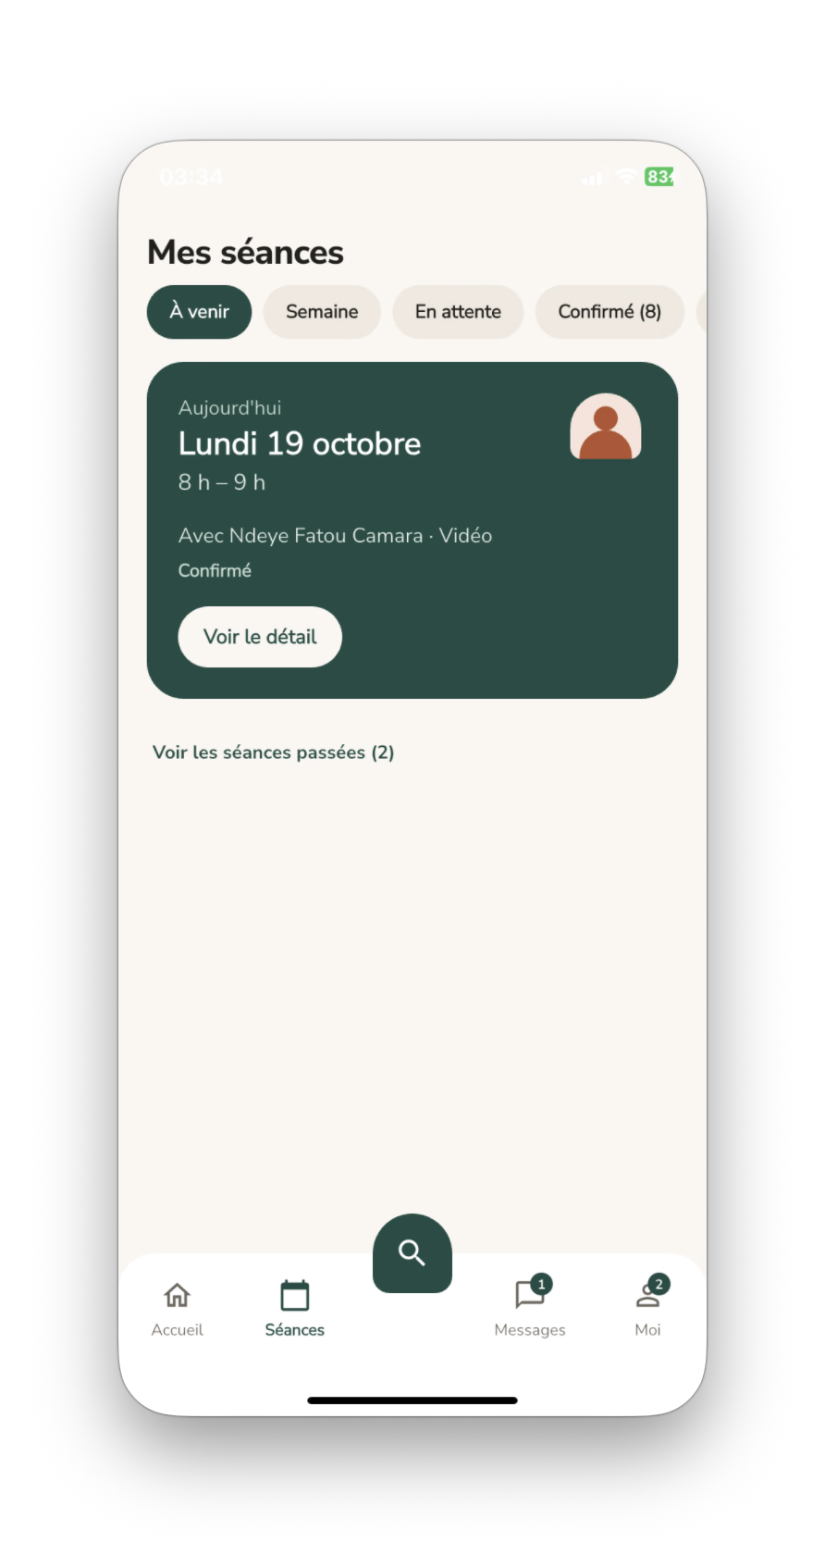
Figure 3.20 – Gestion des rendez-vous du patient

3.4.2 Interface psychologue
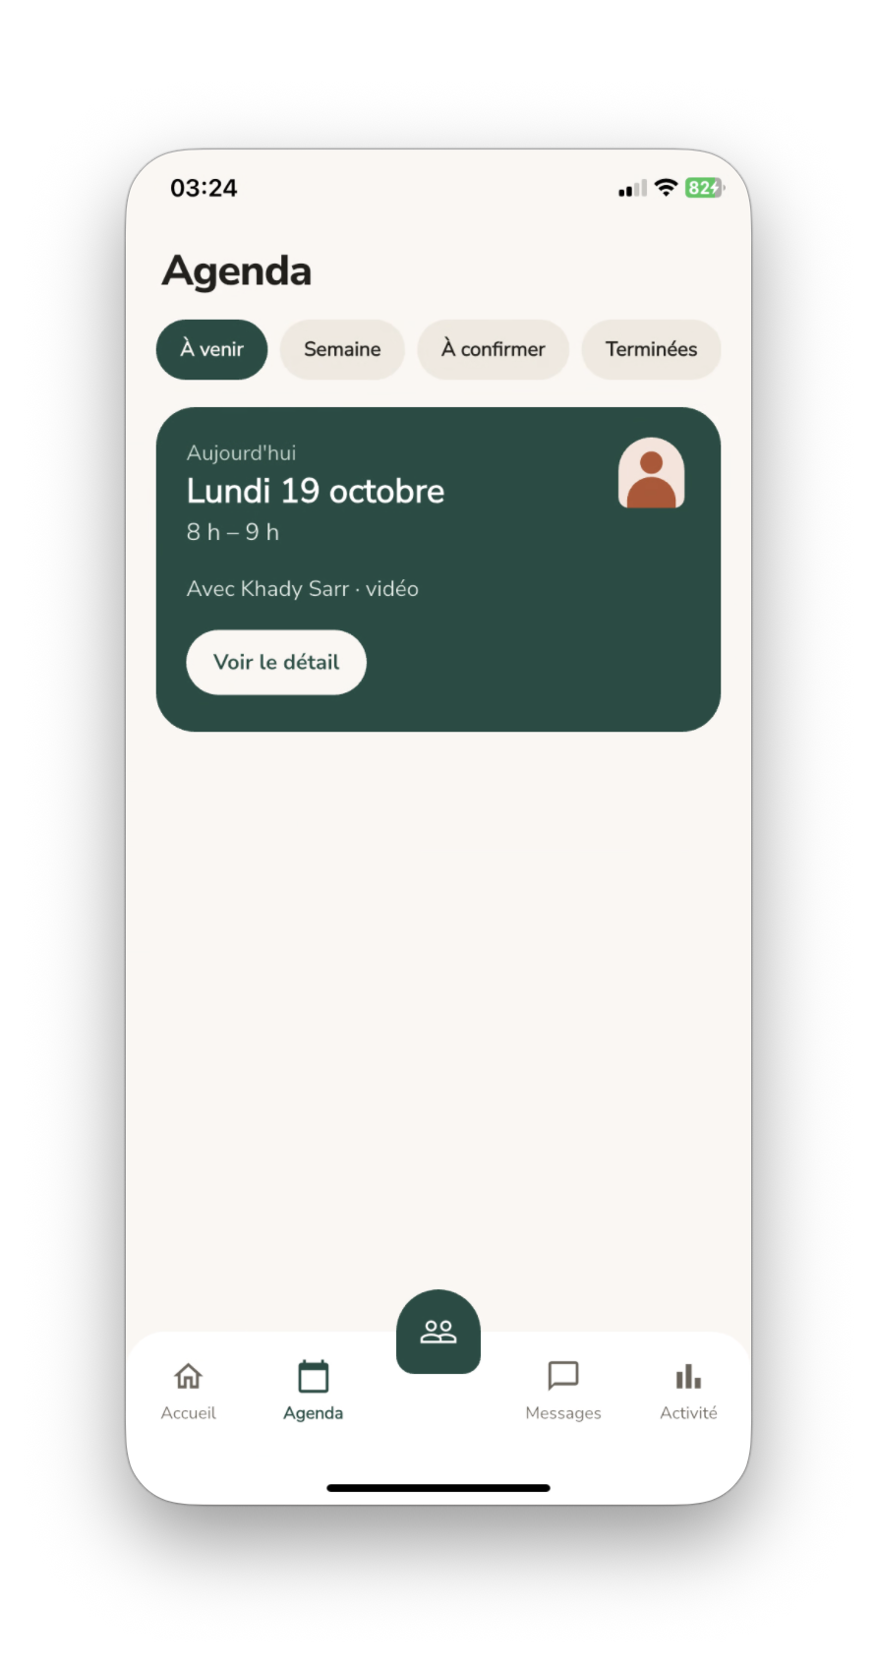
Figure 3.21 – Agenda du psychologue

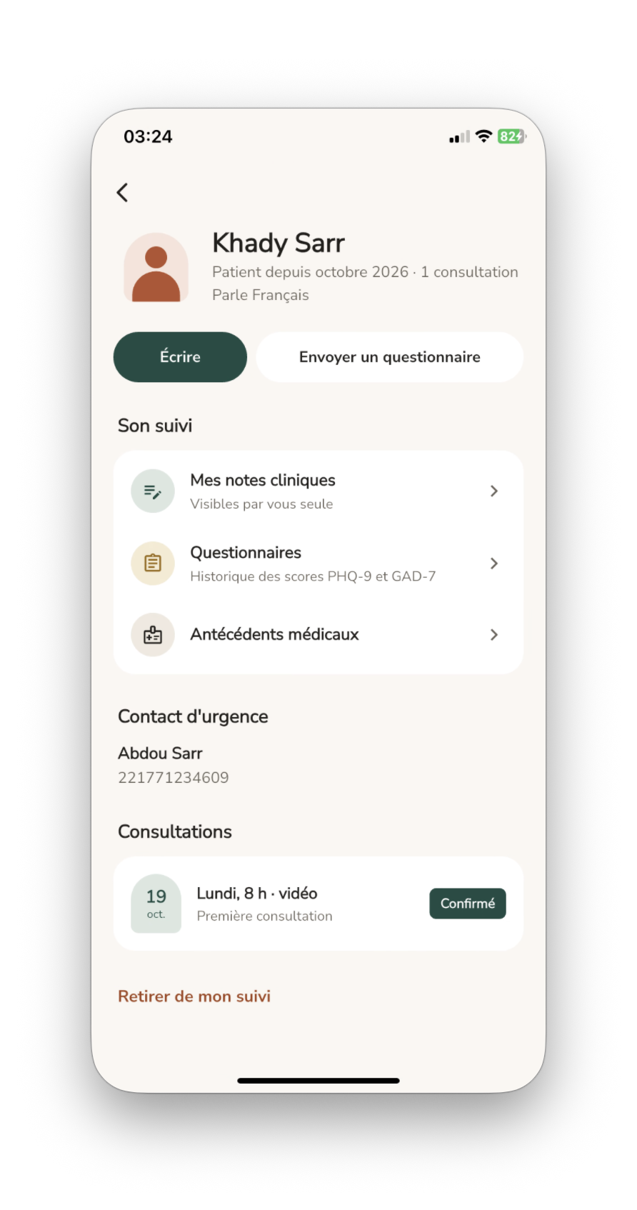
Figure 3.22 – Fiche de suivi d'un patient

3.4.3 Interface administrateur
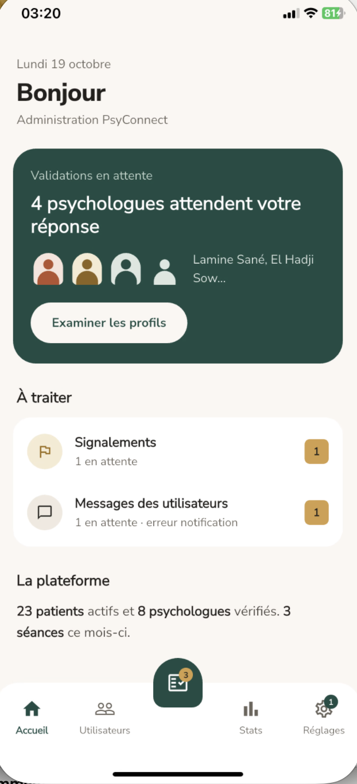
Figure 3.23 – Tableau de bord de l'administrateur

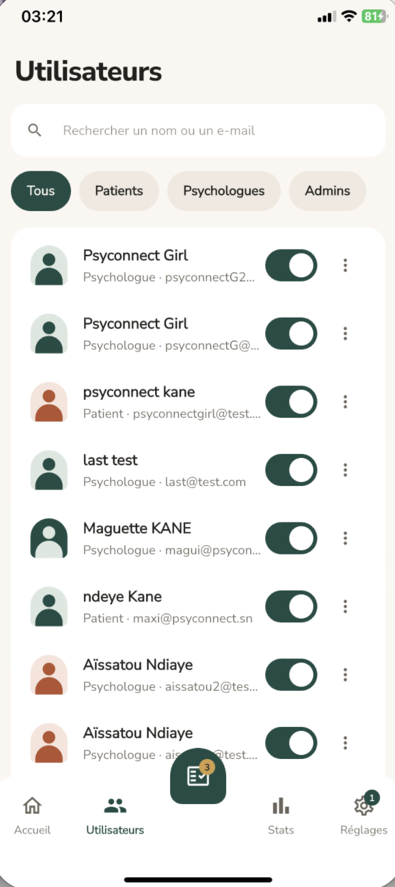
Figure 3.24 – Gestion des comptes utilisateurs

3.5 Architecture fonctionnelle de la solution
PsyConnect repose sur une architecture microservices conteneurisée. Chaque microservice est indépendant et communique avec les autres via des appels REST sécurisés par JWT ; les six services qui stockent des données disposent chacun de leur propre base PostgreSQL (ai-companion-service et ml-service n'en ont pas). L'ensemble est orchestré par Docker Compose.
Le point d'entrée unique de l'application mobile est l'API Gateway (Spring Cloud Gateway, port 8080). Elle résout le service cible via Eureka Server (registre de services) et transmet la requête au microservice approprié, sans valider elle-même de jeton JWT : cette validation est déléguée à chaque microservice, qui la réalise indépendamment via son propre filtre de sécurité.
Les huit microservices applicatifs couvrent les domaines suivants :
- auth-service (8081) : inscription, connexion, génération et validation des tokens JWT, réinitialisation du mot de passe avec code à six chiffres.
- user-service (8082) : profils patients et psychologues, disponibilités récurrentes, wallet patient, notes cliniques, antécédents médicaux, signalements, annonces.
- appointment-service (8083) : rendez-vous, messagerie patient-psychologue, questionnaires PHQ-9/GAD-7, rappels automatiques.
- session-service (8089) : sessions vidéo Jitsi Meet pour les consultations en ligne et les appels d'urgence sans rendez-vous.
- payment-service (8085) : paiements, commissions, revenus et retraits psychologues.
- notification-service (8086) : création et lecture des notifications in-app, isolées par profil utilisateur et rôle.
- ai-companion-service (8087) : compagnon IA Xalaat, garde-fou pré-LLM, modèle local Ollama qwen2.5:3b via Spring AI.
- ml-service (8000) : recommandations de psychologues par similarité de contenu (TF-IDF et similarité cosinus), implémenté en Python/FastAPI avec un calcul TF-IDF/cosinus réalisé nativement en NumPy, sans dépendance à scikit-learn.
La traçabilité distribuée est assurée par Zipkin, qui collecte les traces de chaque appel inter-services. La résilience est gérée par Resilience4j : nouvelles tentatives (retry) sur les appels critiques, complétées par un disjoncteur (circuit breaker) sur les plus sensibles.

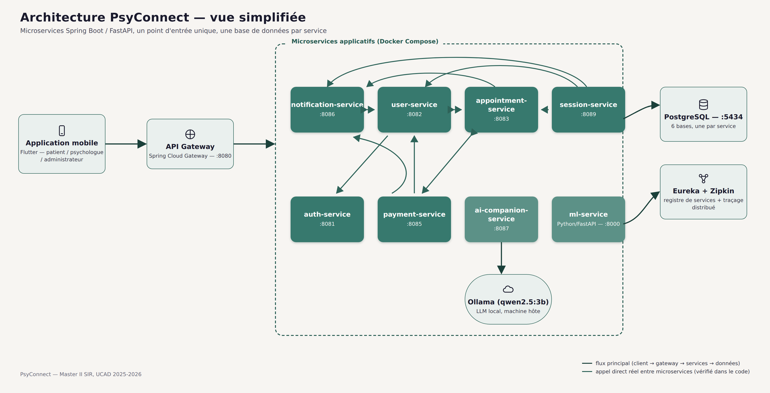
Figure 3.25 – Architecture fonctionnelle de PsyConnect

3.6 Outils et technologies utilisés
Les langages et frameworks principaux de PsyConnect sont présentés ci-dessous, chacun accompagné d'une brève description de son rôle dans le projet. Les outils complémentaires (build, registre de services, traçage, environnements de développement...) sont ensuite listés plus brièvement.
- Java


Figure 3.26 – Logo de Java
Java est un langage de programmation orienté objet, portable grâce à la machine virtuelle Java (JVM). C'est le langage sur lequel reposent les sept microservices Spring Boot de PsyConnect (auth-, user-, appointment-, session-, payment-, notification- et ai-companion-service), choisi pour sa maturité et la stabilité qu'il apporte à une architecture distribuée manipulant des données de santé.
- Spring Boot


Figure 3.27 – Logo de Spring Boot
Spring Boot est un framework Java qui simplifie la création de microservices prêts pour la production, en réduisant la configuration nécessaire grâce à l'auto-configuration et à un serveur embarqué. Chaque microservice de PsyConnect, à l'exception de ml-service écrit en Python, est un projet Spring Boot indépendant disposant de son propre filtre de sécurité JWT et, lorsqu'il stocke des données, de sa propre base PostgreSQL.
- Python


Figure 3.28 – Logo de Python
Python est un langage de programmation interprété et polyvalent, particulièrement adapté au calcul scientifique grâce à son écosystème (NumPy notamment). Dans PsyConnect, Python est le langage de ml-service, le microservice chargé de recommander des psychologues aux patients.
- FastAPI


Figure 3.29 – Logo de FastAPI
FastAPI est un framework Python moderne pour construire des API, reposant sur les annotations de type pour la validation automatique des données et la génération d'une documentation interactive. ml-service l'utilise pour exposer son endpoint de recommandation (GET /recommendations/{patient_id}), le calcul TF-IDF et cosinus étant implémenté nativement avec NumPy, sans dépendance à scikit-learn.
- Dart

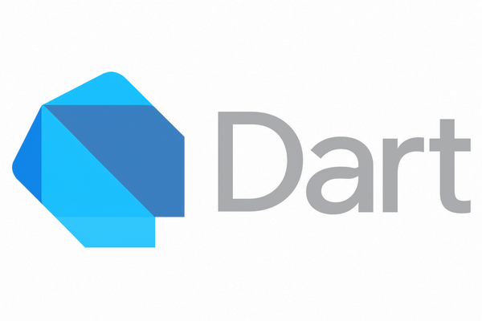
Figure 3.30 – Logo de Dart
Dart est un langage de programmation open-source développé par Google, optimisé pour la construction d'interfaces utilisateur. L'intégralité de l'application mobile PsyConnect est écrite en Dart.
- Flutter


Figure 3.31 – Logo de Flutter
Flutter est un framework développé par Google qui permet de construire, à partir d'une seule base de code Dart, des applications natives pour iOS et Android. PsyConnect s'appuie sur Flutter pour proposer une interface unique qui s'adapte automatiquement aux trois rôles de l'application (patient, psychologue, administrateur), avec Provider pour la gestion d'état et le SDK Jitsi Meet Flutter pour les consultations vidéo.
- PostgreSQL


Figure 3.32 – Logo de PostgreSQL
PostgreSQL est un système de gestion de base de données relationnelle open-source, reconnu pour sa robustesse et le respect strict des propriétés ACID. Conformément au principe d'architecture retenu (une base de données par service), chaque microservice de PsyConnect qui stocke des données dispose de sa propre base PostgreSQL, sans accès direct aux données d'un autre service.
- Docker

[Logo à insérer : logo_docker.png]
Figure 3.33 – Logo de Docker
Docker est une plateforme de conteneurisation qui permet d'empaqueter chaque service avec ses dépendances dans un environnement isolé et reproductible. Les huit microservices de PsyConnect, l'API Gateway, Eureka Server, le conteneur PostgreSQL (qui héberge les six bases), Zipkin et Mailpit sont orchestrés localement via Docker Compose, garantissant un environnement de développement identique d'une machine à l'autre.
- JWT


Figure 3.34 – Logo de JWT (JSON Web Token)
JWT est un standard ouvert pour l'échange sécurisé d'informations sous forme de jeton signé. Dans PsyConnect, chaque microservice valide indépendamment le token JWT transmis dans l'en-tête des requêtes, via son propre filtre de sécurité : cette validation n'est jamais déléguée à l'API Gateway, qui se limite au routage des requêtes vers le service cible.

3.6.1 Outils complémentaires
Les outils suivants complètent la chaîne technique de PsyConnect, sans être des langages ou frameworks à part entière :
- Gradle — système de build et gestion des dépendances des microservices Java.
- Spring Cloud Gateway — API Gateway assurant le routage dynamique des requêtes vers les microservices.
- Eureka Server — registre de services pour la découverte automatique des microservices.
- Resilience4j — nouvelles tentatives (retry) et disjoncteur (circuit breaker) sur les appels inter-services.
- Zipkin / Micrometer Tracing — traçage distribué des requêtes entre microservices.
- Spring AI + Ollama (qwen2.5:3b) — modèle de langage local pour le compagnon IA Xalaat.
- Provider — gestion d'état de l'application Flutter.
- IntelliJ IDEA / VS Code — environnements de développement.
- Postman — tests manuels des endpoints REST.
- Git / GitHub — versionnement du code source.

Chapitre 4 : Réalisation de la Solution Proposée

Ce chapitre décrit la mise en œuvre concrète de PsyConnect : les choix techniques effectués, la réalisation du back-end microservices, du front-end Flutter, le déploiement par conteneurs Docker et les résultats obtenus lors des tests. Toutes les décisions présentées ici sont conformes au code source effectivement livré.

4.1 Architecture technique
PsyConnect adopte une architecture microservices. Chaque domaine fonctionnel (authentification, rendez-vous, paiement, sessions vidéo, notifications, etc.) est encapsulé dans un service indépendant, disposant de son propre processus et, lorsqu'il stocke des données, de sa propre base PostgreSQL. Cette séparation garantit l'évolutivité de chaque composant sans impacter les autres.
Les principaux avantages de ce choix pour PsyConnect sont : l'isolation des pannes (un service en erreur ne bloque pas les autres), la possibilité de redéployer un seul service après correction, et la clarté du découpage fonctionnel qui facilite la compréhension du code.

4.1.1 Choix des frameworks et langages
Couche | Technologie retenue et justification
Back-end (Java) | Spring Boot 3.5 / Java 17 — écosystème mature, annotations déclaratives (Spring Security, Spring Data JPA, Spring Cloud), support natif des microservices.
Build back-end | Gradle (DSL Groovy, fichiers build.gradle) — résolution de dépendances plus rapide que Maven, syntaxe plus concise.
Persistance | PostgreSQL 16 — base relationnelle robuste, support natif des UUID et des types JSON, une base par service pour l'isolation des données.
ORM | Spring Data JPA + Hibernate — génération automatique du schéma (ddl-auto=update) et requêtes dérivées sans SQL brut.
Gateway & Discovery | Spring Cloud Gateway (port 8080) + Eureka Server (port 8761) — routage dynamique, auto-registration des services (la validation JWT reste déléguée à chaque microservice).
Résilience | Resilience4j — nouvelles tentatives (retry) et disjoncteur (circuit breaker) sur les appels inter-services critiques (NotificationClient, PaymentClient, OwnershipResolver).
Traçage distribué | Micrometer Tracing + Zipkin — corrélation des requêtes entre services via un traceId unique, visualisable sur le dashboard Zipkin (port 9411).
IA / LLM | Spring AI + Ollama (modèle qwen2.5:3b) — modèle local, aucune donnée envoyée vers une API externe, délai d'attente dédié de 90 s côté application pour laisser au modèle le temps de répondre.
Recommandation | Python 3 / FastAPI — service léger (TF-IDF cosinus calculé nativement en NumPy) pour classer les psychologues selon les besoins exprimés par le patient.
Front-end mobile | Flutter (Dart SDK ^3.6.1) — codebase unique compilée pour iOS et Android, gestionnaire d'état Provider, appels REST via http.
Vidéo (consultations) | Jitsi Meet SDK Flutter — intégration en quelques lignes, infrastructure Jitsi publique disponible sans déploiement côté serveur.
Tableau 4.1 – Récapitulatif des choix techniques

4.2 Réalisation du Back-end
Le back-end est composé de sept services Spring Boot et d'un service Python. Ils partagent tous la même structure de projet Gradle et suivent les mêmes conventions : package par couche (entity, repository, service, controller, dto, security, client), sécurité JWT stateless, et exposition REST.

4.2.1 Création des bases de données
Chaque service qui stocke des données possède sa propre base PostgreSQL, créée automatiquement au premier lancement via le script SQL d'initialisation monté dans le conteneur PostgreSQL. Le schéma de chaque base est géré par Hibernate en mode ddl-auto=update : les tables sont créées ou mises à jour au démarrage du service sans intervention manuelle.
-- docker/init-databases.sql (extrait)
CREATE DATABASE psyconnect_auth;
CREATE DATABASE psyconnect_user;
CREATE DATABASE psyconnect_appointment;
CREATE DATABASE psyconnect_payment;
CREATE DATABASE psyconnect_notification;
CREATE DATABASE psyconnect_session;

4.2.2 Structure d'un microservice — exemple : appointment-service
Tous les services suivent la même organisation en couches. Nous illustrons ici avec appointment-service, qui gère le cycle de vie des rendez-vous.
Entité JPA : l'annotation @Entity lie la classe Java à la table SQL. @Enumerated(EnumType.STRING) stocke les statuts en clair (PENDING, CONFIRMED, COMPLETED, CANCELLED, REJECTED) plutôt qu'en entier.
@Entity
@Table(name = "appointments")
@Getter @Setter
public class Appointment {
@Id
@GeneratedValue(strategy = GenerationType.IDENTITY)
private Long id;

@Column(nullable = false)
private Long patientId;
@Column(nullable = false)
private Long psychologistId;
private LocalDateTime createdAt; // renseigné via @PrePersist

@Enumerated(EnumType.STRING)
@Column(nullable = false)
private AppointmentStatus status;

@Enumerated(EnumType.STRING)
@Column(nullable = false)
private ConsultationType consultationType;

private LocalDateTime startTime;
private LocalDateTime endTime;
private String meetingLink;
private String notes;
private Boolean reminderSent = Boolean.FALSE; // évite les rappels envoyés plusieurs fois
}

Contrôleur REST : chaque endpoint est annoté @RestController. La validation des corps de requêtes est déleguée à @Valid (contraintes Bean Validation).
@RestController
@RequestMapping("/appointments")
public class AppointmentController {

@PostMapping
public ResponseEntity<AppointmentResponse> createAppointment(
@Valid @RequestBody CreateAppointmentRequest request) {
return ResponseEntity.status(HttpStatus.CREATED)
.body(appointmentService.createAppointment(request));
}

@PutMapping("/{id}/status")
public ResponseEntity<AppointmentResponse> updateAppointmentStatus(
@PathVariable Long id, @RequestParam String status) {
return ResponseEntity.ok(
appointmentService.updateAppointmentStatus(id, status));
}
}

4.2.3 Sécurité JWT
L'authentification repose sur des tokens JWT (JSON Web Tokens) sans état. À la connexion, auth-service génère un token signé contenant l'identifiant de l'utilisateur, son rôle (PATIENT, PSYCHOLOGIST, ADMIN) et une date d'expiration de 24 heures. Ce token est transmis dans chaque requête HTTP via l'en-tête Authorization: Bearer <token>.
L'API Gateway se limite à router les requêtes entrantes vers le microservice approprié : elle ne valide jamais elle-même le jeton JWT. Chaque service vérifie de façon indépendante le token, via son propre filtre de sécurité, pour extraire l'identité de l'appelant et appliquer les contrôles d'accès (ex. : un patient ne peut accéder qu'à ses propres rendez-vous). Les routes publiques (inscription, connexion, mot de passe oublié) sont explicitement exemptées du filtre JWT via la configuration SecurityFilterChain de chaque service.
La réinitialisation du mot de passe obéit à la même exigence : auth-service génère un code à six chiffres valable quinze minutes, stocké haché (BCrypt) comme les mots de passe, et invalidé après cinq essais erronés. Les demandes sont en outre limitées à trois par quart d'heure pour une même adresse, ce qui empêche l'envoi massif de codes.

4.2.4 Communication inter-services
Les services communiquent entre eux via des appels REST synchrones. Chaque service dispose d'un client dédié, construit sur RestTemplate, pour chacun des services dont il dépend. Par exemple, appointment-service appelle notification-service pour prévenir le psychologue d'une nouvelle demande de rendez-vous, puis le patient lorsque cette demande est confirmée :
// NotificationClient.java (extrait)
@Component
public class NotificationClient {

@CircuitBreaker(name = "notificationService")
@Retry(name = "notificationService", fallbackMethod = "fallbackSend")
public void send(Long userId, String title, String message,
String type, String userRole) {
Map<String, Object> notification = new HashMap<>();
notification.put("userId", userId);
// ... title, message, type, userRole
restTemplate.exchange(
notificationServiceUrl + "/notifications",
HttpMethod.POST,
new HttpEntity<>(notification, headers),
Object.class);
}

private void fallbackSend(Long userId, String title, String message,
String type, String userRole, Throwable t) {
LOGGER.warn("Notification non envoyée à l'utilisateur {}", userId, t);
}
}

Le paramètre userRole ("PATIENT" ou "PSYCHOLOGIST") est passé à chaque appel pour isoler les notifications entre les deux types de profils, dont les identifiants numériques sont issus de deux séquences auto-incrémentées indépendantes.

4.2.5 Compagnon IA Xalaat (ai-companion-service)
Le compagnon IA est implémenté dans ai-companion-service (port 8087). Il reçoit un message textuel du patient et applique d'abord un garde-fou pré-LLM : si le message contient des mots-clés de détresse (pensées suicidaires, automutilation, crise), il renvoie immédiatement un message de redirection vers les ressources d'urgence (SAMU 1515, numéro vert du ministère de la Santé 800 00 50 50, Police 17, Pompiers 18), sans solliciter le modèle de langage.
En l'absence de signal de détresse, le message est transmis au modèle qwen2.5:3b via Spring AI et l'API Ollama. Côté application, un délai d'attente dédié de 90 secondes (contre 15 secondes pour les autres appels) laisse au modèle le temps de générer sa réponse. Aucune conversation n'est persistée en base de données : la confidentialité est garantie par conception. Ce comportement a été validé par des tests manuels et par un test unitaire automatisé du filtre (§4.5.3).

4.2.6 Service de recommandation (ml-service)
Le service de recommandation est implémenté en Python avec FastAPI. Il utilise l'algorithme TF-IDF (Term Frequency–Inverse Document Frequency) et la similarité cosinus, calculés nativement avec NumPy (sans dépendance à scikit-learn), pour classer les psychologues selon trois critères : la ressemblance entre le besoin exprimé par le patient et le profil du praticien, la note moyenne du praticien (calculée à partir des avis laissés par les patients) et le fait d'être dans la même ville (score = 0,6 × similarité + 0,25 × note/5 + 0,15 × même ville). Seuls les psychologues validés par l'administrateur et disponibles sont classés. Ce microservice léger (port 8000) n'est pas inscrit dans Eureka : la passerelle lui transmet les requêtes /recommendations par une route dédiée, et il récupère à son tour, en repassant par la passerelle, les profils à comparer auprès de user-service, en relayant le jeton JWT du patient.
# ml-service/app/main.py (extrait)
@app.get("/recommendations/{patient_id}", response_model=RecommendationResponse)
async def get_recommendations(
patient_id: int,
top_n: int = Query(default=config.DEFAULT_TOP_N, ge=1, le=config.MAX_TOP_N),
authorization: Optional[str] = Header(default=None),
) -> RecommendationResponse:
patient = await fetch_patient_profile(patient_id, authorization)
psychologists = await fetch_psychologists(authorization)
ranked = rank_psychologists(patient, psychologists, top_n=top_n,
content_weight=config.CONTENT_WEIGHT,
rating_weight=config.RATING_WEIGHT,
city_weight=config.CITY_WEIGHT)
return RecommendationResponse(
patientId=patient_id,
count=len(ranked),
recommendations=[PsychologistRecommendation(**item) for item in ranked],
)

4.3 Réalisation du Front-end (Flutter)
L'application mobile PsyConnect est développée avec Flutter (Dart SDK ^3.6.1). Une seule base de code est compilée pour iOS et Android. L'application ne nécessite aucune application distincte selon le rôle : auth-service renvoie le rôle dans le token JWT, et l'écran d'accueil aiguille automatiquement vers l'interface patient, psychologue ou admin.

4.3.1 Structure du projet Flutter
Le code source Flutter est organisé par fonctionnalité sous lib/features/ :
lib/
├── features/
│ ├── admin/ # tableaux de bord, validation psy, signalements
│ ├── auth/ # inscription, connexion, mot de passe oublié
│ ├── call/ # consultations vidéo Jitsi, appels d'urgence
│ ├── companion/ # compagnon IA Xalaat
│ ├── home/ # accueil adaptatif selon le rôle
│ ├── journal/ # journal intime patient
│ ├── messaging/ # messagerie patient-psychologue
│ ├── patient/ # recherche psy, RDV, questionnaires, signalements
│ ├── payment/ # portefeuille : solde, recharge, historique
│ └── psychologist/ # agenda, patients suivis, notes cliniques
└── main.dart # point d'entrée (app.dart : Provider global, thème)

Chaque feature regroupe, selon ses besoins, des sous-dossiers models (désérialisation JSON), services (appels REST), screens (widgets d'écrans) et, pour certaines, widgets (composants réutilisables). La gestion d'état repose sur Provider : un unique AuthProvider global, déclaré dans app.dart, stocke le token JWT et le rôle de l'utilisateur connecté ; les autres écrans gèrent leur état localement et appellent directement leurs services REST.

4.3.2 Interface patient
L'interface patient est structurée autour d'une barre de navigation BottomAppBar (style Lyynk) avec un bouton d'action flottant central permettant d'accéder directement à la recherche de psychologues. Les onglets sont : Accueil, Séances, Messages et Moi, placés de part et d'autre du bouton central de recherche ; le compagnon Xalaat est accessible depuis l'accueil. Le solde du wallet est affiché sur la page d'accueil.
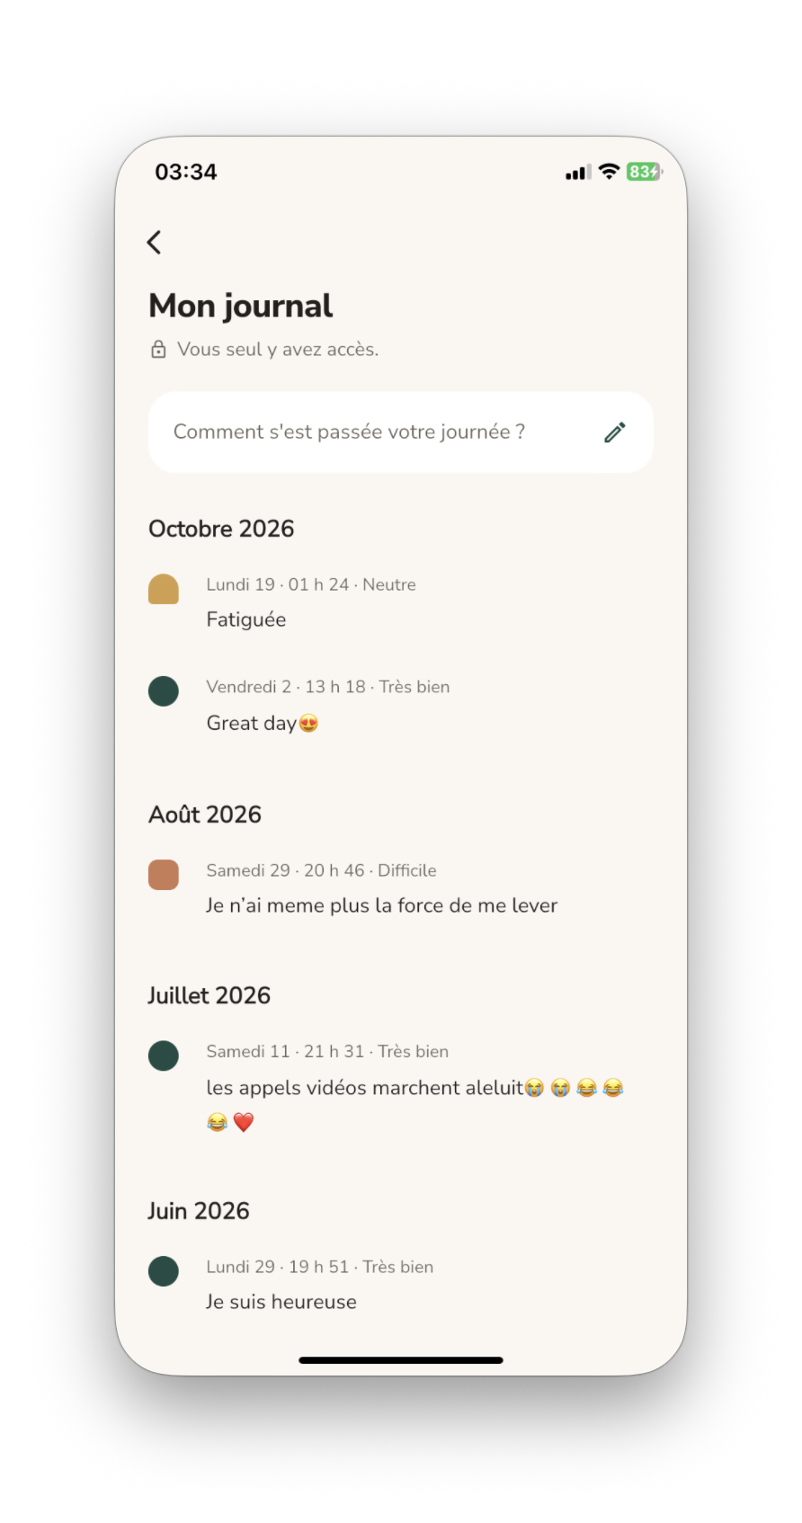
Figure 4.1 – Journal d'humeur du patient

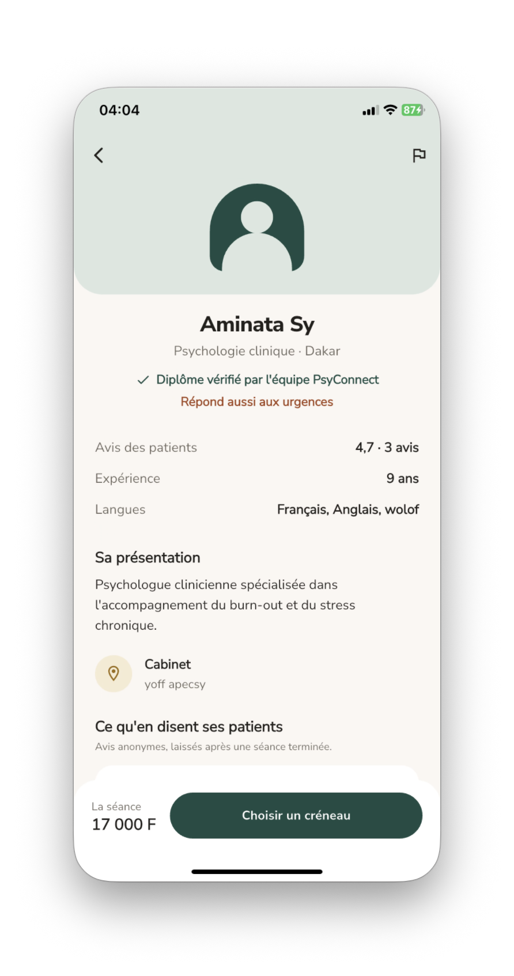
Figure 4.2 – Fiche d'un psychologue vue par le patient

La prise de rendez-vous suit un flux guidé : sélection du psychologue → choix d'un créneau parmi ses disponibilités hebdomadaires et du type de consultation (vidéo, audio ou en cabinet) → envoi de la demande. Le paiement depuis le solde n'intervient qu'une fois la demande confirmée par le psychologue, et son montant est fixé côté serveur à partir du tarif du praticien. Un rappel automatique est envoyé 10 minutes avant chaque séance. Le bouton "Rejoindre" pour les consultations vidéo n'apparaît que dans la fenêtre temporelle (10 minutes avant le début jusqu'à 30 minutes après la fin), évitant tout clic accidentel hors séance.
Après une séance terminée, le patient peut laisser un avis anonyme sur le psychologue (note de 1 à 5 et commentaire facultatif) ; la note moyenne affichée sur la fiche du praticien, et utilisée par le service de recommandation, est recalculée à chaque nouvel avis. Il retrouve aussi sur son accueil les recommandations post-séance rédigées par son psychologue et peut les marquer comme réalisées. Enfin, la rubrique « Contacter l'administration » lui permet d'écrire au support ; la réponse de l'administrateur lui parvient sous forme de notification.
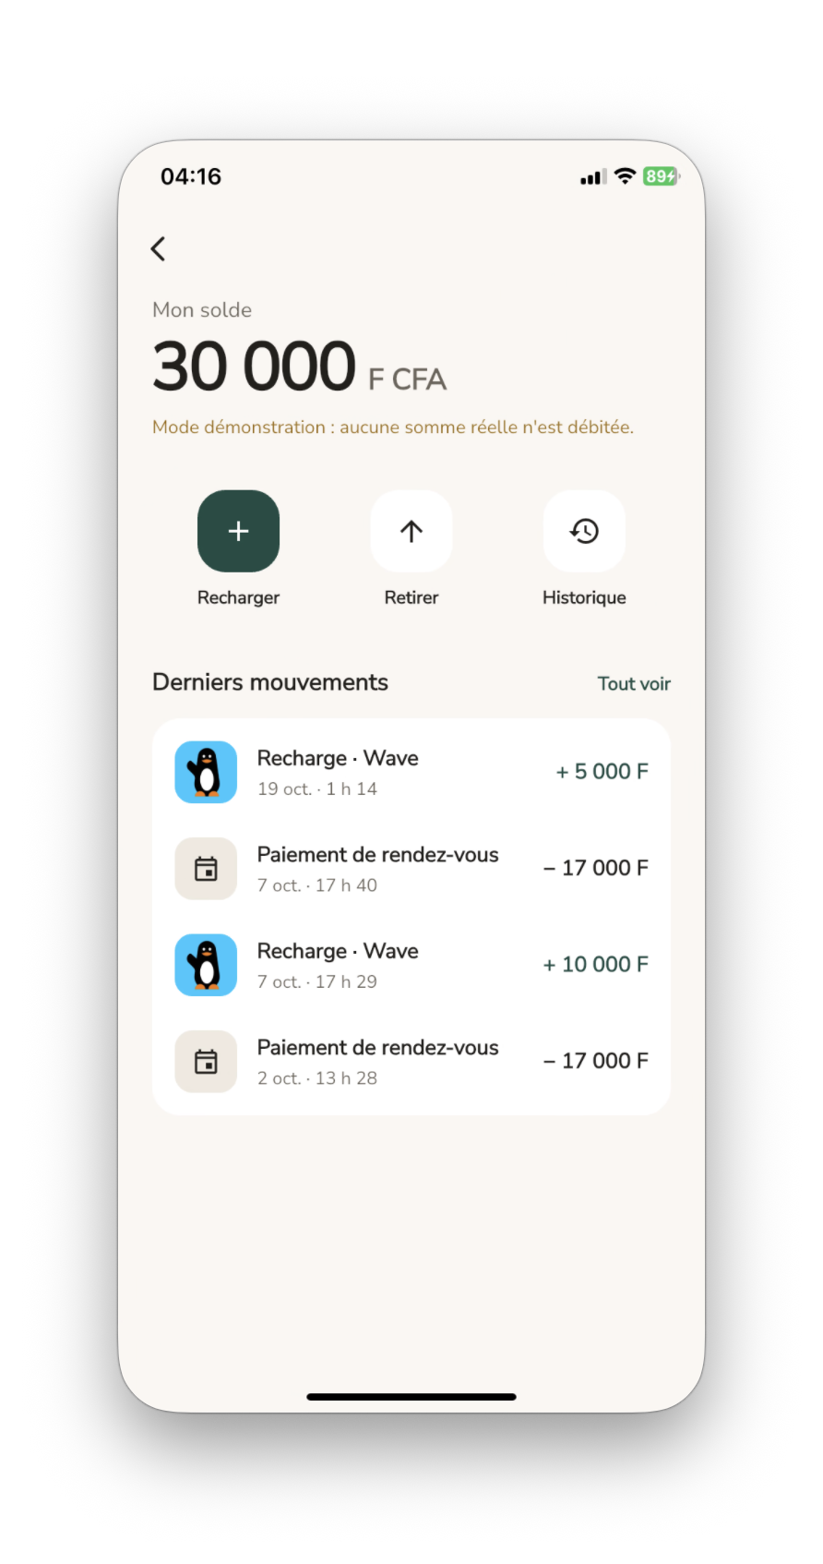
Figure 4.3 – Module Wallet du patient

4.3.3 Interface psychologue
Tant que son profil n'est pas validé par l'administrateur, le psychologue peut se connecter et compléter son profil, mais un bandeau l'informe qu'il n'est pas visible des patients ; il peut renvoyer un justificatif depuis « Modifier le profil ». Une fois approuvé, le psychologue accède à son agenda hebdomadaire, à la gestion de ses disponibilités récurrentes, à la liste de ses patients suivis, à ses notes cliniques privées et à son tableau de revenus. Après une séance, il peut rédiger pour son patient des recommandations post-séance (exercices, conseils) ; il peut aussi écrire au support de la plateforme.
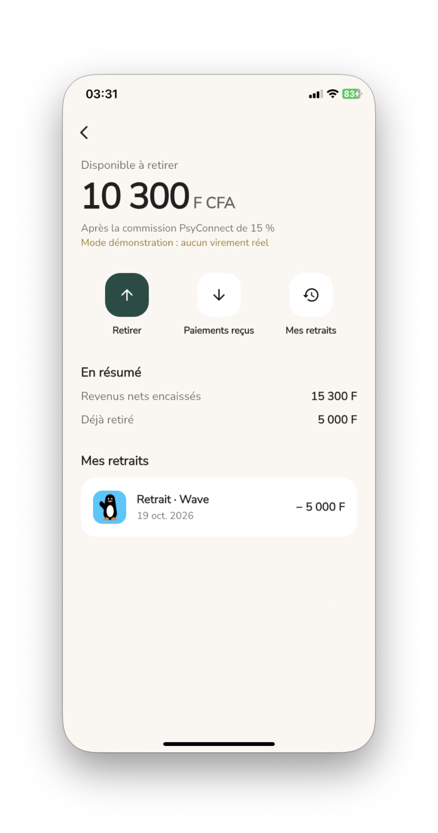
Figure 4.4 – Portefeuille du psychologue (revenus nets et retraits)

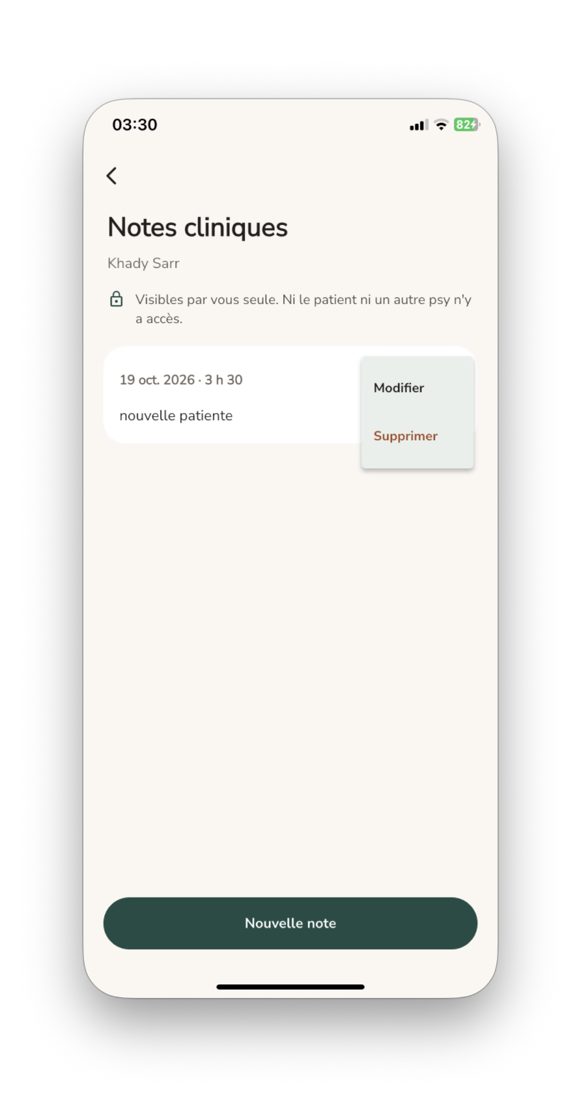
Figure 4.5 – Notes cliniques privées du psychologue

Le bouton « Ajouter à mon suivi » sur la fiche patient active un lien (PsyPatientLink) en base de données. user-service n'accepte de créer ce lien que si le psychologue a déjà accepté un rendez-vous avec ce patient (statut CONFIRMED ou COMPLETED), ce qu'il vérifie auprès d'appointment-service. Ce statut conditionne l'accès aux notes cliniques : seul un psychologue ayant un lien de suivi actif avec un patient peut consulter ou créer des notes cliniques pour ce patient. Lorsque le patient a choisi le mode anonyme, la fiche n'affiche que son pseudonyme et masque son contact d'urgence, dont le nom de famille suffirait souvent à l'identifier.

4.3.4 Interface administrateur
Le tableau de bord administrateur regroupe la validation des comptes psychologues, le traitement des signalements (motif + description + preuve optionnelle), la réponse aux messages adressés au support par les patients et les psychologues (l'auteur est notifié de la réponse), la diffusion d'annonces en broadcast vers les patients, les psychologues, ou tous les utilisateurs, et les statistiques globales de la plateforme. Le bouton d'acceptation d'un dossier reste désactivé tant que le psychologue n'a pas fourni de justificatif.
L'administrateur dispose également d'une gestion des comptes : il peut suspendre ou réactiver un utilisateur, qui en est informé au moment de la connexion, et réinitialiser son mot de passe. Il consulte enfin la liste de l'ensemble des rendez-vous et des paiements de la plateforme.
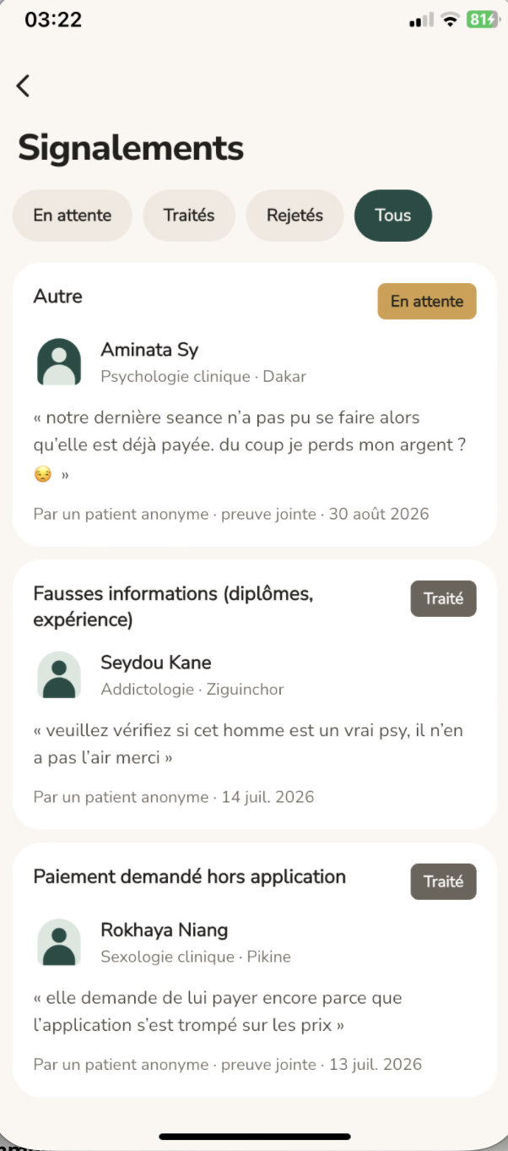
Figure 4.6 – Traitement des signalements par l'administrateur

4.3.5 Consultations vidéo (Jitsi Meet)
Les consultations en ligne sont assurées par le SDK Jitsi Meet intégré à l'application Flutter, session-service (port 8089) se chargeant de créer la session et son identifiant de salle unique. Lorsque le patient et le psychologue appuient sur « Rejoindre », session-service leur renvoie le même identifiant et l'application ouvre automatiquement la salle dans le SDK, qui prend en charge automatiquement la signalisation WebRTC, l'encodage vidéo/audio et la gestion du réseau.
Le même mécanisme de salon est utilisé pour l'appel d'urgence sans rendez-vous (module "Aide immédiate") : le patient choisit un psychologue qui s'est déclaré disponible pour l'urgence, et session-service crée immédiatement un salon dédié. À ce stade, le psychologue choisi n'est ni notifié ni doté d'un écran pour rejoindre ce salon : le module est donc un démonstrateur du parcours côté patient. Le compléter (notification d'appel entrant, acceptation par le psychologue, bascule vers un autre praticien ou vers le SAMU en l'absence de réponse) constitue une perspective d'évolution majeure vers une permanence 24h/24.

4.4 Déploiement sur Docker Compose
L'ensemble de la stack back-end est conteneurisé avec Docker Compose. Un seul fichier docker-compose.yml à la racine du projet décrit les treize services (huit microservices, API Gateway, Eureka Server, PostgreSQL, Zipkin et Mailpit), leurs dépendances, les variables d'environnement et les health checks. La commande de démarrage est :
# Premier lancement (construit les images)
docker compose up --build -d

# Relance rapide (images déjà construites)
docker compose up -d

# Reconstruire un seul service après modification du code (recompiler le .jar d'abord)
(cd backend/notification-service && ./gradlew build) && docker compose up --build -d notification-service

Les health checks garantissent l'ordre de démarrage : le conteneur PostgreSQL doit être "healthy" avant que les microservices ne démarrent, et Eureka Server doit être opérationnel avant que l'API Gateway ne commence à router les requêtes. Chaque microservice Spring Boot dispose de son propre Dockerfile basé sur l'image eclipse-temurin:17-jre, qui n'embarque que l'environnement d'exécution Java et non le JDK complet. Ce Dockerfile ne compile pas le code : il copie le fichier .jar produit au préalable par Gradle. Toute modification du code Java doit donc être recompilée avant la reconstruction de l'image, sans quoi le conteneur redémarre avec l'ancienne version.
Aucun secret n'est écrit dans ce fichier : la clé de signature JWT, le mot de passe PostgreSQL et celui du compte administrateur initial sont lus dans un fichier .env exclu du dépôt Git. Si l'une de ces variables manque, Docker Compose refuse de démarrer la stack plutôt que de recourir à une valeur par défaut.
# Extrait docker-compose.yml — service appointment-service
appointment-service:
build:
context: backend/appointment-service
environment:
DB_URL: jdbc:postgresql://postgres:5432/psyconnect_appointment
EUREKA_URL: http://eureka-server:8761/eureka/
JWT_SECRET: ${JWT_SECRET} # lu depuis le fichier .env (non versionné)
ZIPKIN_ENDPOINT: http://zipkin:9411/api/v2/spans
depends_on:
postgres:
condition: service_healthy
eureka-server:
condition: service_healthy
restart: unless-stopped

Ollama (le moteur LLM local) tourne directement sur la machine hôte et est accessible depuis les conteneurs via l'alias Docker host.docker.internal. Cette configuration évite d'embarquer le modèle (environ 2 Go) dans un conteneur et de le recharger à chaque redémarrage.

4.5 Tests et validation
La validation de PsyConnect a été réalisée selon trois modalités complémentaires : tests d'intégration automatisés, tests manuels via Postman et tests d'utilisation sur l'application Flutter.

4.5.1 Tests automatisés
Des tests d'intégration JUnit 5 / Spring Boot Test ont été écrits pour les services critiques. En particulier, appointment-service dispose d'un test de résilience du NotificationClient qui vérifie que, lorsque notification-service est indisponible, l'appel est retenté trois fois puis abandonné sans erreur pour l'appelant, et que le disjoncteur s'ouvre après des échecs répétés :
// NotificationClientResilienceTest.java (extrait)
@SpringBootTest
class NotificationClientResilienceTest {

@MockBean
private RestTemplate restTemplate;

@Test
void send_transientFailure_retriesThenFallsBackSilently() {
when(restTemplate.exchange(anyString(), any(), any(), eq(Object.class)))
.thenThrow(new RestClientException("notification-service indisponible"));

assertDoesNotThrow(() ->
notificationClient.send(1L, "Titre", "Message", "TYPE", "PATIENT"));

verify(restTemplate, times(3))
.exchange(anyString(), any(), any(), eq(Object.class));
}
}

Côté Flutter, des tests unitaires vérifient les modèles qui assurent le lien avec l'API : lecture des réponses du back-end, format des requêtes (dates envoyées sans fuseau horaire, valeurs des statuts attendues par les services Java) et affichage des montants. Un test porte spécifiquement sur la règle de sécurité du questionnaire PHQ-9 : l'alerte se déclenche dès que le patient signale des idées suicidaires à l'item 9, même lorsque son score total est faible.

4.5.2 Tests manuels via Postman
Chaque endpoint REST a été testé via Postman avant son intégration dans le front-end Flutter. Les tests ont couvert les cas nominaux (création, confirmation, paiement d'un rendez-vous), les cas d'erreur (token expiré, solde insuffisant, justificatif manquant) et les cas limites (rendez-vous à l'heure limite, broadcast vide).
Les tests d'utilisation menés sur deux téléphones (un compte patient et un compte psychologue) ont par ailleurs révélé une situation de concurrence réelle dans session-service : lorsque le patient et le psychologue demandaient à rejoindre la consultation vidéo à quelques millisecondes d'écart, deux salles Jitsi distinctes pouvaient être créées. Le correctif appliqué (verrou synchronized autour de la création de session) garantit désormais qu'une seule salle est créée et que les deux participants s'y retrouvent.
[Capture d'écran : Postman — test de l'endpoint POST /appointments]
Figure 4.7 – Tests Postman sur appointment-service

4.5.3 Validation du garde-fou Xalaat
Le compagnon IA Xalaat a fait l'objet d'un test manuel spécifique portant sur sa réponse à des messages de détresse. Plusieurs messages contenant des expressions de pensées suicidaires ou d'automutilation ont été envoyés depuis l'application Flutter. Dans tous les cas, le garde-fou pré-LLM a intercepté le message avant qu'il ne soit transmis au modèle et a renvoyé un message bienveillant orientant vers les ressources d'urgence, sans délai ni appel réseau supplémentaire.
Ce test manuel a été complété par un test unitaire automatisé du filtre, qui vérifie une trentaine de phrases de crise et de phrases ordinaires. En le construisant, trois défauts ont été identifiés puis corrigés : les apostrophes typographiques insérées par le clavier iOS empêchaient la détection de certaines expressions, un motif trop large déclenchait l'alerte sur la phrase « j'ai envie de vivre », et l'expression courante « je veux en finir » n'était pas couverte. Les tests de l'interface finale ont ensuite révélé une quatrième lacune : la formulation « je n'en peux plus de vivre » passait à travers le filtre. Elle a été ajoutée, avec des tournures proches (« marre de la vie », « envie d'en finir », « ne plus me réveiller »), et chacune est désormais vérifiée par le test automatisé (Figure 4.8).
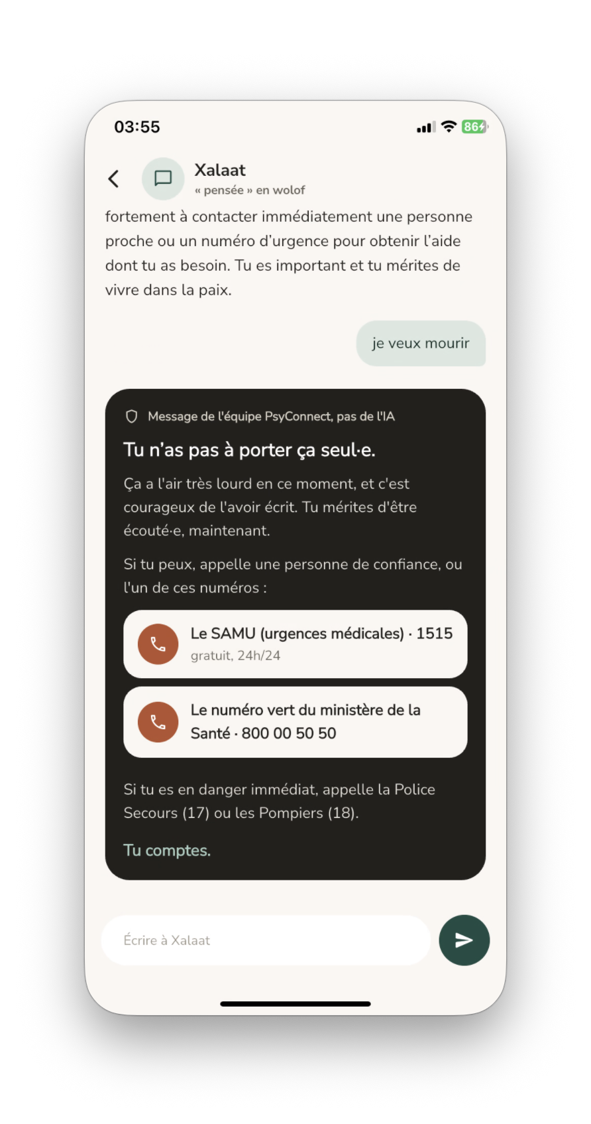
Figure 4.8 – Validation du garde-fou pré-LLM de Xalaat

4.5.4 Traçage distribué avec Zipkin
Le dashboard Zipkin (accessible sur http://localhost:9411) a permis de visualiser et de valider la propagation des requêtes entre services. Pour chaque action utilisateur générant des appels inter-services (ex. : paiement d'un rendez-vous → lecture du tarif dans user-service → débit du solde → notifications du patient et du psychologue), un trace unique corrèle tous les spans individuels et permet d'identifier immédiatement les goulots d'étranglement ou les erreurs silencieuses.
[Capture d'écran : Dashboard Zipkin — trace d'une confirmation de RDV (4 spans)]
Figure 4.9 – Traçage distribué sur Zipkin

4.6 Bilan de la réalisation
L'ensemble des fonctionnalités prévues dans les objectifs du mémoire ont été réalisées et intégrées dans l'application. Le tableau ci-dessous présente une synthèse de l'état d'avancement par module.
Module fonctionnel | Statut | Remarques
Inscription / Connexion JWT | Réalisé ✓ | Tous rôles ; psy non approuvé invisible des patients
Mot de passe oublié | Réalisé ✓ | Code à 6 chiffres haché, envoyé par e-mail
Profils patient / psy | Réalisé ✓ | Anonymat patient (pseudonyme), photo, langues
Recherche & recommandation | Réalisé ✓ | TF-IDF cosinus, ml-service Python/FastAPI
Disponibilités récurrentes psy | Réalisé ✓ | Planning semaine + slots dynamiques patient
Prise de rendez-vous | Réalisé ✓ | Workflow complet : demande → confirmation → paiement (échec après débit : compensation automatique du portefeuille, sans saga distribuée formelle)
Consultations vidéo (Jitsi) | Réalisé ✓ | Vidéo et audio, fenêtre −10/+30 min ; urgence : démonstrateur côté patient
Paiement & commission (wallet) | Réalisé ✓ | Solde patient, revenu psy, historique
Messagerie patient-psy | Réalisé ✓ | Temps réel via polling, badge non lus
Notifications in-app | Réalisé ✓ | Filtrées par rôle, 9 types, badge nav
Rappels automatiques | Réalisé ✓ | Scheduler Spring, 10 min avant séance
Notes cliniques privées | Réalisé ✓ | Visibles seulement par l'auteur
Antécédents médicaux | Réalisé ✓ | Patient + psy suivi, champs structurés
Questionnaires PHQ-9 / GAD-7 | Réalisé ✓ | Scoring, historique, envoi depuis fiche patient
Journal intime patient | Réalisé ✓ | Humeur avec emojis, privé (stocké dans user-service)
Compagnon IA Xalaat | Réalisé ✓ | LLM local Ollama, garde-fou, éphémère
Validation psy par admin | Réalisé ✓ | Upload justificatif PDF/image, décision admin
Signalements & modération | Réalisé ✓ | Patient signale psy, admin traite
Avis patients | Réalisé ✓ | Note 1–5 anonyme après séance terminée, moyenne recalculée
Recommandations post-séance | Réalisé ✓ | Rédigées par le psy, marquées « réalisées » par le patient
Contact support admin | Réalisé ✓ | Patient ou psy écrit, admin répond, auteur notifié
Broadcast / annonces admin | Réalisé ✓ | Ciblage patient/psy/tous
Traçage distribué (Zipkin) | Réalisé ✓ | 7 services, API Gateway et Eureka tracés
Tableau 4.2 – Bilan des fonctionnalités réalisées

Chapitre 5 : Conclusions et Perspectives

5.1 Bilan général
Ce mémoire avait pour ambition de concevoir et développer une plateforme numérique complète dédiée à la santé mentale au Sénégal, en réponse à un déficit structurel d'accès aux soins psychologiques. PsyConnect est le résultat de cette démarche : une application mobile multi-plateforme (iOS et Android) articulée autour d'une architecture microservices Spring Boot, d'un frontend Flutter multi-rôles, et d'un ensemble de services spécialisés couvrant la mise en relation, le paiement, la notification, la recommandation de psychologues et l'accompagnement par intelligence artificielle.

5.2 Objectifs atteints
Les principaux objectifs initiaux ont été atteints :
- Architecture microservices complète et opérationnelle : huit microservices indépendants (auth-service, user-service, appointment-service, session-service, payment-service, notification-service, ai-companion-service et ml-service), complétés par l'API Gateway et le registre Eureka Server pour la découverte de services, un traçage distribué via Zipkin et une résilience via Resilience4j.
- Application Flutter multi-rôles fonctionnelle : interfaces distinctes et complètes pour les patients, les psychologues et les administrateurs, déployées sur iOS et Android.
- Système de recommandation TF-IDF : microservice Python/FastAPI permettant une recommandation automatique de psychologues basée sur les besoins exprimés par le patient et les profils des praticiens.
- Compagnon IA "Xalaat" : intégration d'un LLM local (Ollama/Qwen2.5) avec garde-fous pré-LLM pour la détection de crise, garantissant la confidentialité des échanges sans dépendance à des API tierces.
- Questionnaires cliniques standardisés : implémentation du PHQ-9 (dépression) et du GAD-7 (anxiété) avec scoring automatique, accessibles aux patients et consultables par les psychologues depuis la fiche patient.
- Système de paiement intégré : portefeuille numérique patient (le Solde PsyConnect), paiement de rendez-vous, remboursements et commission psychologue, avec historique des mouvements. Le montant débité est fixé côté serveur à partir du tarif du psychologue, et chaque remboursement est revérifié par payment-service lui-même (propriétaire du rendez-vous, statut annulé, délai de 48 heures).
- Validation des psychologues : processus complet de vérification par upload de justificatif de licence, traitement par l'administrateur, et invisibilité auprès des patients (aucune réservation possible) tant que le compte n'est pas approuvé.
- Traçabilité et sécurité : authentification par tokens JWT, mots de passe et codes de réinitialisation hachés, contrôle d'accès vérifié dans chaque service, traçage distribué des requêtes via Zipkin.

5.3 Limites
Malgré l'étendue des fonctionnalités développées, certaines limites méritent d'être soulignées :
- En cas d'échec de l'enregistrement du paiement après le débit du portefeuille, payment-service recrédite automatiquement le patient : ce mécanisme de compensation manuelle fonctionne mais ne constitue pas une transaction distribuée (saga) formelle.
- Le déploiement est limité à un environnement local via Docker Compose. Aucun déploiement cloud en production n'a été réalisé dans le cadre de ce mémoire.
- Les échanges entre l'application, la passerelle et les services se font en HTTP simple dans l'environnement de développement : aucun chiffrement TLS n'est en place. Une mise en production imposerait HTTPS sur l'ensemble des échanges, à commencer par la passerelle.
- Les secrets (clé de signature JWT, identifiants PostgreSQL) sont externalisés dans un fichier .env non versionné, mais restent stockés en clair sur la machine hôte : une mise en production nécessiterait un gestionnaire de secrets dédié (HashiCorp Vault, Docker Secrets) et une rotation régulière de la clé JWT.
- Le modèle de langage Xalaat (Qwen2.5:3b) est performant mais reste limité dans sa compréhension du contexte culturel sénégalais et de la langue wolof.
- Le garde-fou de Xalaat repose sur des expressions-clés en français : il ne couvre ni le wolof, ni l'argot, ni les fautes d'orthographe, ni un message de détresse découpé en plusieurs envois. C'est un filet de sécurité, pas une détection clinique.
- La recharge du portefeuille par Wave et Orange Money est simulée : aucun opérateur de paiement réel n'est branché, et les montants crédités sont fictifs.
- Les jetons JWT ne sont pas révocables avant leur expiration de 24 heures. Conséquence concrète : la suspension d'un compte par l'administrateur ne prend effet qu'à la connexion suivante, un jeton déjà émis restant accepté par les services jusqu'à son expiration. La solution cible est un jeton d'accès de courte durée (15 minutes) associé à un jeton de rafraîchissement stocké en base, révocable et refusé pour un compte suspendu.
- Les tests automatisés restent inégalement répartis : le back-end dispose de tests d'intégration et de tests unitaires ciblés, mais côté Flutter les tests se limitent à la logique des modèles ; les écrans ne sont couverts ni par des tests de widgets ni par des tests d'intégration.

5.4 Perspectives
Plusieurs axes d'amélioration et d'extension sont envisageables pour les versions futures de PsyConnect :

5.4.1 Téléconsultation audio et vidéo complète
La téléconsultation audio et vidéo sur rendez-vous via Jitsi Meet est implémentée côté backend (session-service) et côté interface Flutter (voir §3.5 et §4.3.5). L'appel d'urgence sans rendez-vous reste en revanche un démonstrateur du parcours côté patient : le compléter (notification d'appel entrant au psychologue, acceptation, bascule vers un autre praticien ou vers le SAMU en l'absence de réponse) constitue la première évolution de ce module. Une autre piste consisterait à évaluer, en conditions réelles de réseau contraint (zones hors de Dakar, connexions instables), si l'infrastructure publique de Jitsi Meet suffit ou si un serveur TURN dédié (coturn) devient nécessaire pour fiabiliser la traversée NAT.

5.4.2 Déploiement cloud et mise à l'échelle
Le déploiement de PsyConnect sur une infrastructure cloud (AWS, Microsoft Azure ou DigitalOcean) avec orchestration Kubernetes constitue une perspective technique majeure. Kubernetes permettrait l'auto-scaling des microservices en fonction de la charge, la haute disponibilité, et une gestion simplifiée des mises à jour sans interruption de service. L'adoption d'un pipeline CI/CD (GitHub Actions ou Jenkins) compléterait cette démarche DevOps. Cette mise en production s'accompagnerait du chiffrement TLS de tous les échanges et d'un gestionnaire de secrets (voir §5.3).

5.4.3 Enrichissement du compagnon IA Xalaat
Xalaat pourrait bénéficier de plusieurs améliorations significatives : le passage à un modèle de langage plus puissant (7 à 8 milliards de paramètres, comme Llama 3 ou Mistral 7B), à condition de disposer d'un serveur équipé d'un processeur graphique, Mistral 7B ayant été écarté sur la machine de développement car il mettait environ trois minutes à répondre ; une mémoire optionnelle, activée explicitement par le patient et conservée uniquement sur son téléphone, pour qu'il retrouve ce qu'il a préparé avant sa séance sans remettre en cause l'absence de stockage côté serveur ; l'ajout, en complément du filtre déterministe et non à sa place, d'un classifieur de détection de crise entraîné sur des données annotées et validées par des professionnels ; et l'adaptation culturelle au contexte sénégalais (détection et échanges en wolof, références aux ressources locales de soutien).

5.4.4 Permanence d'écoute adossée aux psychologues partenaires
Le Sénégal ne dispose pas de ligne d'écoute gratuite dédiée à la santé mentale : le plan stratégique 2024–2028 du ministère de la Santé relève lui-même l'absence de numéro vert pour la gestion des urgences psychiatriques [13]. Seul le numéro vert général du ministère (800 00 50 50) existe, et Xalaat le communique d'ailleurs en cas de détresse. Une perspective ambitieuse pour PsyConnect serait de contribuer à combler ce manque en s'appuyant sur le réseau de psychologues partenaires de la plateforme. Cette permanence d'écoute, accessible depuis l'application via un bouton d'urgence dédié, permettrait à toute personne en détresse psychologique d'être mise en relation avec un professionnel disponible, gratuitement et à n'importe quelle heure. Ce dispositif représenterait une avancée majeure pour la population sénégalaise et positionnerait PsyConnect comme un acteur à part entière du système de santé mentale national.

5.4.5 Site web vitrine et présence digitale
Un site vitrine statique (HTML/CSS/JavaScript) a déjà été amorcé, avec trois tests psychométriques exécutés dans le navigateur, mais il n'est pas encore déployé. Sa mise en ligne constitue une perspective naturelle pour élargir la visibilité de la plateforme. Ce site permettrait de présenter PsyConnect aux psychologues souhaitant s'inscrire, aux institutions partenaires et au grand public, d'offrir un portail de connexion web accessible depuis un ordinateur, et de centraliser les informations sur l'application (tarifs, fonctionnalités, équipe). Une Progressive Web App (PWA) permettrait même d'accéder à certaines fonctionnalités directement depuis le navigateur, sans installation préalable.

5.4.6 Partenariat institutionnel et subvention publique
L'une des barrières à l'adoption de PsyConnect demeure le coût des séances, qui peut rester prohibitif pour une partie de la population sénégalaise. Un partenariat avec le Ministère de la Santé et de l'Action Sociale du Sénégal ouvrirait la voie à des mécanismes de subvention partielle ou totale des consultations psychologiques pour les populations vulnérables. Ce type de partenariat institutionnel conférerait également à PsyConnect une légitimité et une visibilité nationales, faciliterait la vérification des licences professionnelles via les registres officiels, et pourrait aboutir à l'intégration de PsyConnect dans les dispositifs publics de santé mentale.

5.4.7 Intégration des paiements mobile money locaux
Bien que PsyConnect dispose d'un portefeuille numérique intégré (le Solde PsyConnect), dont l'écran de recharge propose déjà Wave et Orange Money en mode simulé, l'intégration réelle des solutions de paiement mobile money les plus répandues au Sénégal — Orange Money et Wave — représente une perspective importante pour l'adoption de masse. Ces deux services comptent des dizaines de millions d'utilisateurs actifs en Afrique de l'Ouest et sont utilisés quotidiennement pour des transactions de toute taille. Leur intégration directe via API permettrait aux patients de recharger leur portefeuille PsyConnect sans friction, à partir des outils financiers qu'ils utilisent déjà.

5.4.8 Support multilingue (wolof, pulaar)
PsyConnect est actuellement disponible en français. Or, le wolof est la langue véhiculaire de la grande majorité des Sénégalais, et de nombreuses personnes dans les régions rurales ne maîtrisent pas le français. L'ajout du wolof — et à terme du pulaar, du sérère ou du diola — comme langue de l'interface et du compagnon IA Xalaat constitue une perspective d'inclusivité majeure. Cette évolution nécessiterait la traduction de l'interface Flutter, l'adaptation du modèle de langage de Xalaat pour la compréhension et la génération en wolof, et idéalement la constitution d'un corpus de données psychologiques en langues locales pour l'entraînement.

5.5 Mot de conclusion
PsyConnect représente une première réponse concrète à un problème de santé publique réel au Sénégal. Au-delà de la démonstration technique d'une architecture microservices moderne, ce projet illustre comment les outils du génie logiciel peuvent être mis au service de défis sociétaux. La santé mentale, encore trop souvent reléguée au second plan dans les politiques de santé africaines, mérite des solutions numériques ambitieuses, adaptées aux réalités locales et respectueuses de la confidentialité des personnes. PsyConnect aspire à contribuer modestement à ce chemin.

BIBLIOGRAPHIE
Ouvrages
[1] Brown T., Mann B., Ryder N. et al. (2020). Language Models are Few-Shot Learners. Advances in Neural Information Processing Systems, 33, 1877–1901.
[2] Fowler M. & Lewis J. (2014). Microservices: a definition of this new architectural term. Article en ligne, martinfowler.com.
[3] Kroenke K., Spitzer R.L. & Williams J.B. (2001). The PHQ-9: Validity of a Brief Depression Severity Measure. Journal of General Internal Medicine, 16(9), 606–613.
[4] Newman S. (2021). Building Microservices: Designing Fine-Grained Systems (2e éd.). O'Reilly Media.
[5] Organisation Mondiale de la Santé. (2022). Rapport mondial sur la santé mentale : transformer la santé mentale pour tous. Vue d'ensemble. Genève : OMS.
[6] Richardson C. (2018). Microservices Patterns: With Examples in Java. Manning Publications.
[7] Spitzer R.L., Kroenke K., Williams J.B. & Löwe B. (2006). A brief measure for assessing generalized anxiety disorder: the GAD-7. Archives of Internal Medicine, 166(10), 1092–1097.
[8] Touvron H. et al. (2023). LLaMA: Open and Efficient Foundation Language Models. arXiv preprint arXiv:2302.13971.
[9] Vaswani A. et al. (2017). Attention Is All You Need. Advances in Neural Information Processing Systems, 30.
[10] Walls C. (2022). Spring in Action (6e éd., 2022). Manning Publications.
[11] Windmill E. (2020). Flutter in Action. Manning Publications.
Rapports et documents institutionnels
[12] Jones M., Bradley J. & Sakimura N. (2015). JSON Web Token (JWT) — RFC 7519. Internet Engineering Task Force (IETF).
[13] Ministère de la Santé et de l'Action Sociale du Sénégal. (2024). Plan stratégique d'amélioration de la qualité des soins en santé mentale au Sénégal 2024–2028. Dakar : Division Santé mentale.
[14] OMS. (2021). Comprehensive mental health action plan 2013–2030. Genève : World Health Organization.
[15] Agence Nationale de la Statistique et de la Démographie (ANSD). (2024). Cinquième Recensement général de la population et de l'habitat (RGPH-5) 2023 : principaux résultats. Dakar : ANSD.

WEBOGRAPHIE
Applications de santé mentale
BetterHelp. (2024). BetterHelp – Online Therapy & Professional Counseling. https://www.betterhelp.com
Talkspace. (2024). Talkspace – Online Therapy That Works. https://www.talkspace.com
Wysa. (2024). Wysa – AI-powered mental health support. https://www.wysa.io
7 Cups. (2024). 7 Cups – Online Therapy & Free Counseling. https://www.7cups.com
NOCD. (2024). NOCD – OCD Treatment That Works. https://www.treatmyocd.com
Anxiety Canada. (2024). MindShift CBT – Anxiety Relief App. https://www.anxietycanada.com/resources/mindshift-cbt
Elomia. (2024). Elomia – AI Therapist & Emotional Support. https://elomia.com
Lyynk. (2024). Lyynk – Engagés pour une jeunesse plus heureuse. https://www.lyynk.com
Santé mentale au Sénégal et en Afrique
OMS. (2024). Santé mentale – Organisation Mondiale de la Santé. https://www.who.int/fr/health-topics/mental-health
Ministère de la Santé du Sénégal. (2024). Santé mentale au Sénégal. https://www.sante.gouv.sn
OMS Afrique. (2024). Mental Health – WHO Regional Office for Africa. https://www.afro.who.int/health-topics/mental-health
Technologies utilisées
VMware/Broadcom. (2024). Spring Boot Reference Documentation. https://docs.spring.io/spring-boot/index.html
VMware/Broadcom. (2024). Spring Cloud Gateway Documentation. https://docs.spring.io/spring-cloud-gateway/reference/
Google LLC. (2024). Flutter – Documentation officielle. https://docs.flutter.dev
Docker Inc.. (2024). Docker Documentation. https://docs.docker.com
Ollama. (2024). Ollama – Run Large Language Models Locally. https://ollama.com
OpenZipkin. (2024). Zipkin – Distributed Tracing System. https://zipkin.io
Resilience4j. (2024). Resilience4j – Fault Tolerance Library for Java. https://resilience4j.readme.io

TABLE DES MATIÈRES
Table des matières — Veuillez mettre à jour ce champ dans Word (Ctrl+A, F9)

